

Consejo Superior de la Judicatura
Dirección Ejecutiva Seccional de Administración Judicial Cúcuta - Norte de Santander

ESTUDIO PREVIO
1. DATOS GENERALES
1.1 Tipo de presupuesto asignado |  | Inversión |  |  | Funcionamiento | X
1.2. Unidad de origen de la necesidad o su equivalente en las direcciones seccionales de administración judicial
Dirección Ejecutiva Seccional de Administración Judicial de Cúcuta – Norte de Santander
1.3 Para proyectos de inversión
1.3.1 Nombre proyecto en el Banco de Programas y Proyectos de Inversión Nacional - BPIN
N/A
1.3.2 Código BPIN
N/A
1.3.3 Unidad de apoyo en la DEAJ (En proyectos de las unidades del Consejo Superior de la Judicatura)
N/A
1.3.4 Nombre proyecto Funcionamiento
N/A
2. DATOS DE LA CONTRATACIÓN
2.1 Acuerdo de aprobación plan operativo anual de inversión (Solo para presupuesto de inversión)
2.1.1 Número | N/A | 2.1.2 Fecha | N/A
2.2 Descripción de la necesidad que incluyó en el plan anual de adquisiciones
SERVICIOS DE MANTENIMIENTO
3. ANÁLISIS DE CONVENIENCIA Y OPORTUNIDAD
3.1 ELEMENTOS DEL ESTUDIO (Articulo 2.2.1.1.2.1.1 del Decreto 1082 de 2015)
3.1.1 Descripción de la necesidad que la entidad pretende satisfacer con el proceso de contratación
La función pública de administrar justicia está en cabeza de la Rama Judicial como lo establecen los artículos 228 y 254 al 257 de la Constitución Política de Colombia, norma superior que concibe al Consejo Superior de la Judicatura como el órgano de autogobierno, encargado de múltiples funciones administrativas y técnicas.

La Ley 270 de 1996 definió la estructura del Consejo Superior de la Judicatura, y estableció que la Dirección Ejecutiva de Administración Judicial, es el órgano técnico y administrativo que tiene a su cargo la ejecución de las actividades administrativas de la Rama Judicial, con sujeción a las políticas y decisiones del Consejo Superior de la Judicatura.

El Artículo 103 de la misma Ley señaló que corresponde al Director Seccional de la Rama Judicial, ejercer en el ámbito de su jurisdicción y conforme a las órdenes, directrices y orientaciones del Director Ejecutivo Nacional de Administración Judicial, entre otras, la función de suscribir en nombre de la Nación- Consejo Superior de la Judicatura los actos y contratos que deban otorgarse o celebrarse, conforme a los actos de la delegación que expida el Director Ejecutivo de Administración Judicial.

El Consejo Superior de la Judicatura, Dirección Seccional de Administración Judicial de Cúcuta, acorde con las disposiciones constitucionales legales vigentes y con el objeto de satisfacer necesidades de la Rama Judicial, considera necesario a través de la suscripción de contratos para el mantenimiento de la Infraestructura Física, obtener los objetivos y metas de la Entidad estatal, asegurando el funcionamiento de sus programas y el cumplimiento de sus fines, además de Ejecutar el Plan Sectorial de Desarrollo y políticas de Calidad, Eficiencia, Eficacia y ambientales definidas para la Rama Judicial

En este mismo sentido la Dirección Seccional de Administración Judicial Cúcuta, como administradora y veedora de los bienes inmuebles, muebles, equipos, enseres y demás propiedades de la Nación Consejo Superior de la Judicatura, para dar cumplimiento a: Compromiso del Consejo Superior de la Judicatura frente al Plan Sectorial de Desarrollo; a los procesos misionales y de apoyo de la Entidad; a la Ley 100 de 1993, artículo 161 donde se señala que es deber de los empleadores garantizar un ambiente laboral sano, seguros y confortables, además de establecer controles efectivos para evitar la diseminación de las plagas que se propagan a causa de los fenómenos atmosféricos y ambientales, generando enfermedades y molestia a los servidores judiciales y visitantes del Distrito Judicial de Cúcuta, esto con el fin de prevenir los riesgos de trabajo y enfermedades de índole profesional, mediante la adopción de sistemas de seguridad industrial y la observancia de las normas de la Salud Ocupacional y Seguridad industrial; requiere atender la necesidad de la prestación del servicio de ciclos de fumigación y control de INSECTOS, POLILLAS, TERMITAS y ROEDORES para los Despachos Judiciales departamento de Arauca. En los municipios de Arauquita, Saravena, Tame, Puerto Rondón, Fortul y Cubara en Boyacá, en cada uno de los despachos judiciales del Palacio de Justicia antiguo, sede Iguanito, edificio Atenea, edificio Nuevo, edificio Contraloría y 2 archivos ubicados en la calle 18 y en la calle 22, en este sentido, la Dirección Ejecutiva Seccional de Administración Judicial Cúcuta, debe propender por prevenir y controlar las plagas que a continuación se identifican, actuando oportunamente ante la posibilidad de riesgos de infestación que se puedan presentar en los inmuebles, con el fin de evitar riesgos a la salud del personal que labora en las diferentes sedes y a los usuarios que diariamente acuden a las Sedes Judiciales, así como también a los archivos y demás bienes de la entidad.

De la misma forma, la Dirección Ejecutiva Seccional de Administración Judicial Cúcuta, debe propender por prevenir y controlar las plagas que a continuación se identifican, actuando oportunamente ante la posibilidad de riesgos de infestación que se puedan presentar en los inmuebles, con el fin de evitar riesgos a la salud del personal que labora en las diferentes sedes y a los usuarios que diariamente acuden a las Sedes Judiciales, así como también a los archivos y demás bienes de la entidad.

- Insectos voladores: moscas, mosquitos, zancudos, abejas y avispas.
- Roedores: fumigaciones utilizando estaciones de cebados, artificiales y naturales.
- Comején y termita: la plaga más temida por su gran capacidad invasora y destructora en madera y archivos documentales.

El objetivo del programa de fumigación es mitigar y controlar la población de estas plagas, minimizando los riesgos de infección y contaminación por bacterias, virus y hongos, la disminución de las molestias sanitarias producidas por los insectos voladores y artrópodos en general, y la disminución de los riesgos de transmisión de enfermedades, así como la disminución de pérdida de archivos por acción de comején, termitas, polillas y/o demás insectos depredadores.

En razón a esto, se realizó la publicación de la invitación pública-IP 049 de 2023 por medio de la cual se inició el proceso de contratación para el presente servicios en la plataforma SECOP II, y como consecuencia el día 30 de octubre del año en curso se adelantó evaluación por parte del comité estructurador y evaluador, evidenciado que a fecha de cierre del plazo, el cual estaba establecido hasta el 27 de octubre de 2023 a las 5pm, no se habían constatado la intervención de algún oferente interesado, razón por la cual y mediante Acta N.º 0252 del 30 de octubre de 2023, se recomienda declarar desierto el proceso nombrado. Por lo que mediante Resolución N.º DESAJCUR23-2791 de Octubre 30 de 2023 se declara desierto el proceso contractual.

La necesidad que la Entidad pretende satisfacer se enmarca en el Plan Sectorial de Desarrollo de la Rama Judicial y responde a políticas de eficiencia y eficacia de la entidad garantizando el ejercicio eficaz, oportuno y accesible de la administración de justicia y se encuentra incluida en el Plan Anual de Adquisiciones publicado en el SECOP II.

Por otra parte, y en concordancia con la Circular DEAJC17-13 de la Directora Ejecutiva de Administración Judicial para los Directores Seccionales de Administración Judicial y Coordinadores de fecha 20 de febrero de 2017, en la cual informa que la Dirección Ejecutiva de Administración Judicial, a través de su Junta de Contratación “recomendó dentro de las estrategias para la adquisición de bienes y servicios, acudir a la figura de los Acuerdos Marco de Precios de Colombia Compra Eficiente a través de la Tienda Virtual del Estado Colombiano, regulado por la Ley 1150 de 2007”. Razón por la cual se verificó si el servicio y/o suministro requerido, se encontraban dentro del catálogo de productos y servicios ofrecidos en el portal de Colombia Compra Eficiente- Acuerdos Marco, evidenciando que a la fecha de la consulta no aparece ningún acuerdo marco vigente o próximo sobre el suministro y/o la prestación del servicio mencionado.

Por lo anterior, teniendo en cuenta la cuantía del contrato a celebrar, la cual no supera el 10% de la Menor Cuantía establecida para la entidad, se adelantará el proceso de selección de Mínima Cuantía, conforme a lo señalado en el artículo 94 de la Ley 1474 de 2011, lo contenido en el Decreto 1082 de 2015, según disposiciones generales contenidas en el Ley 80 de 1993, Ley 1150 de 2007, la Ley 1474 de 2011, Decreto Ley 019 de 2012, Decreto 1082 de 2015 y demás decretos reglamentarios que rigen la contratación pública.

3.1.2. Objeto contractual
Contratar en nombre de LA NACIÓN - CONSEJO SUPERIOR DE LA JUDICATURA – DIRECCIÓN EJECUTIVA SECCIONAL DE ADMINISTRACIÓN JUDICIAL DE CUCUTA, la prestación del servicio de ciclos de fumigación y control de VIRUS, BACTERIAS, HONGOS, INSECTOS y erradicación de ROEDORES para los diferentes inmuebles donde funcionan los despachos judiciales del departamento de Arauca. En los municipios de Arauquita, Saravena, Tame, Puerto Rondón, Fortul y Cubara en Boyacá, en cada uno de los despachos judiciales del Palacio de Justicia antiguo, sede Iguanito, edificio Atenea, edificio Nuevo, edificio Contraloría y 2 archivos ubicados en la calle 18 y en la calle 22; en las condiciones técnicas de calidad y cantidad establecidas por el Consejo Superior de la Judicatura de conformidad con lo previsto en la Ley 80 de 1993, Ley 1150 de 2007, y Decreto 1082 de 2015 sub sección 5. Mínima cuantía y demás normas concordantes.

3.1.3 Clasificación de bienes y servicios de Naciones Unidas - UNSPSC
El objeto del presente Proceso de Contratación está codificado en el Clasificador de Bienes y Servicios de Naciones Unidad (UNSPSC) hasta el tercer nivel, como se indica en la siguiente tabla:
Código - Producto | Nombre - Producto
72100000 | Control de plagas
72102103 | Servicios de exterminación o fumigación

Nota: Los códigos propuestos es a manera de referencia y de carácter informativo, no se constituirán como factor habilitante para la selección del contratista.

3.1.4 Especificaciones del objeto contractual
En el marco del presente servicio y/o suministro el contratista deberá contemplar los aspectos que a continuación se relacionan:
Ítem | SERVICIO | CANTIDAD | DESCRIPCIÓN
1 | Fumigación a todo costo con insecticida de acción residual en las instalaciones de las sedes despachos judiciales de la ciudades de Saravena, Tame, Arauquita, Puerto Rondón, y Cubara en el departamento de Boyacá. | 1 | CICLO
2 | Control de roedores con químicos de acción residual con cebo, en cada uno de los despachos judiciales ubicados en judiciales de la ciudades de Saravena, Tame, Arauquita, Puerto Rondón, y Cubara en el departamento de Boyacá. | 1 | CICLO
3 | Fumigación a todo costo con insecticida de acción residual en las instalaciones de las sedes despachos judiciales de la ciudades de Arauca. | 2 | CICLO
4 | Control de roedores con químicos de acción residual con cebo, en cada uno de los despachos judiciales ubicados en judiciales de la ciudad de Arauca. | 2 | CICLO
CONDICIONES TECNICAS EXIGIDAS POR LA ENTIDAD:
- MANEJO Y CONTROL DE PLAGAS:
Cada uno de los productos a emplear será verificado por quien designe el Director Seccional de Administración Judicial de Cúcuta, con el fin de garantizar que se encuentren en envase o empaque original de fábrica, que estén debidamente sellados, y que cuenten con la etiqueta o rótulo íntegro y perfectamente legible. Para ello, en el caso de los municipios, el producto será verificado por el empleado o funcionario en cada sede Judicial.
- CALIDAD:
El oferente garantizará la calidad de los productos a emplear, e identificará los nombres y cantidades a utilizar en cada una de las aplicaciones.
El oferente estará obligado a cumplir con todas y cada una de las condiciones técnicas exigidas por la entidad.
Cada trabajo que se ejecute por parte del contratista que resulte seleccionado se pagará de acuerdo al precio unitario que haya presentado en su propuesta económica, si durante el desarrollo de la fumigación se requiere de productos no cotizados inicialmente se evaluará el precio unitario previa aprobación del supervisor delegado.
- El oferente deberá cumplir con las siguientes estipulaciones:

- Cumplir con el objeto del contrato de acuerdo a las especificaciones suministradas por la Dirección Seccional.
- Ejecutar la fumigación utilizando personal idóneo, calificado, identificado con los respectivos carnés de la empresa, adicionalmente el contratista se compromete a dotar a este personal requerido para la ejecución del contrato, con trajes de bioseguridad y elementos de protección personal.
- Los costos de transporte y demás gastos ocasionados en la ejecución del contrato, serán asumidos por el proponente y no tendrá un costo adicional al valor establecido en la propuesta.
- La fumigación se debe realizar cumpliendo los siguientes parámetros:

- Emplear máquinas de buena calidad, nebulizadora de bajo volumen que esparce el insecticida en gotas pequeñas y de gran efectividad por su penetración en cualquier superficie.
- Para los archivos utilizar máquinas de presión para realizar un trabajo óptimo en la eliminación del comején y la polilla.
- Que el químico sea un excelente insecticida para el control de plagas rastreras y voladoras con acción residual, que sea biodegradable, que no deje olor, que no manche, que no sea corrosivo, y que actúe sobre insectos por contacto o ingestión.
- Que su aplicación se haga en todo tipo de superficies como pisos, paredes, techos, muebles, ventanas, puertas, y escondites usuales de los insectos.
- Realizar la aplicación de larvicidas para la reproducción de los mosquitos en los sifones, rejillas, plantas de agua, depósitos de agua, y en general en todo estancamiento de agua que se considere tenga riesgo para la salud de los servidores judiciales.
- Para la eliminación de ratas y ratones, emplear un ingrediente activo que sea anticoagulante, diseque al roedor, pero que no produzca malos olores.
- Desinsectaciones por aspersión para todas las áreas.

El Decreto 1072 de 2015 en el capítulo 2, articulo 2.2.4.2.2.3 Actividades de alto riesgo, señala aquellas actividades contempladas a las clases IV y V a que hace referencia Decreto Ley 1295 de 1994 y la clasificación de actividades económicas establecidas en el Decreto 1607 de 2002 o la norma que lo modifique, adiciones o sustituya.

- La aplicación del servicio no debe afectar al personal que labora en las respectivas sedes judiciales, es decir, que pueden continuar las labores normales mientras se realiza el control o realizar dichos procedimientos un fin de semana para dejar actuar el producto más tiempo y no causar molestias a los funcionarios Judiciales.
- El contratista deberá ejecutar las labores contratadas con personas experimentadas para la aplicación y manejo de estos productos.
- El contratista debe contar con los equipos necesarios para la aplicación de productos con la categoría “Toxicológica”, además de contar con personal debidamente experimentado y capacitado para ejecutar esta actividad.
- Los productos para utilizarse en cada una de estas actividades deben ser de excelente calidad, no genéricos, de tal manera que garanticen la efectividad en las aplicaciones.
- Las fumigaciones y controles deben efectuarse empleando productos especializados y profesionales, que cuenten con el respaldo y aval de Ministerio salud, el laboratorio formulador y los respectivos registros para ser empleados en áreas domésticas, educativas, comerciales e industriales y, además, habitadas por el ser humano; así como industria de alimentos, farmacéutica y en general.
- El servicio debe estar dirigido a la fumigación y control de plagas, tales como insectos, rastreros, insectos voladores y contra ratas y ratones, termitas, comején, y demás insectos que puedan afectar la salud de las personas como la integridad de los archivos documentales físicos.
- El proveedor deberá utilizar todos los medios, formas, mecanismos, instrumentos y herramientas necesarias para acabar con la plaga. Debe especificar qué tipo de herramientas utilizará y para qué tipo de plaga.
- El proveedor debe contar con los respectivos permisos exigidos por la autoridad competente, incluyendo licencias de funcionamiento, equipos adecuados en buenas condiciones con certificados de calibración y con los respectivos sistemas de seguridad, teniendo en cuenta la normatividad vigente.
- Los productos químicos (plaguicidas, insecticidas, etc.) deben ser los autorizados por la autoridad competente y que no generen ninguna contraindicación para los humanos, ni para el medio ambiente, deben ser bajamente tóxicos, inoloros, que no creen ninguna clase de reacción alérgica para las personas, los productos aplicados para tales controles deben contar con las respectivas licencias sanitarias, como es el caso de polvos, geles, cebos, líquidos entre otros, la aplicación de líquidos en áreas exteriores, con productos bajamente tóxicos y no residuales. Adicionalmente el proveedor debe anexar los soportes o certificados correspondientes a cada producto dónde se especifique lo anteriormente mencionado.
- El personal técnico debe ser certificado y contar con la respectiva certificación de aplicadores, ropa de trabajo adecuada y elementos de protección personal correspondiente a la actividad a realizar y los registros de afiliación y pago a la seguridad social de cada uno de los aplicadores.
Una vez terminado completamente el proceso de control de plagas (fumigación y control roedores) se entregará un informe técnico de las respectivas aplicaciones realizadas, lugar, tipo de producto empleado, observaciones, etc. y las respectivas fichas técnicas de los productos empleados.

- El equipo de trabajo deberá portar uniforme y carné representativo de la empresa con sus elementos de protección y seguridad industrial (casco, botas, guantes, gafas, etc.).
- EXCLUSIÓN LABORAL. El personal que el contratista ocupe en la ejecución del contrato no tendrá vinculación laboral ni comercial con la Nación – Consejo Superior de la Judicatura. La responsabilidad derivada de estas vinculaciones correrá por cuenta exclusiva del contratista.
- Los costos de transporte y demás gastos ocasionados de este proceso de selección serán asumidos por el proponente y no tendrán un costo adicional al valor establecido en la propuesta.
- Los proponentes deben demostrar cumplimiento de las obligaciones en relación a la Seguridad y Salud en el Trabajo.
- Ofrecer y cumplir con la medida y descripción establecida para cada elemento.
- El valor total de la oferta económica no podrá ser superior al promedio señalado en el estudio de oferta.
- Precio: Para determinar el valor del contrato se tomó como referencia el estudio de oferta anexo.
- Para todos los efectos, el valor de la oferta económica se expresará en pesos colombianos y en números enteros (sin decimales).
- La evaluación de los aspectos técnicos, se apreciará si CUMPLE o NO CUMPLE.
- El proponente favorecido deberá sostener los precios ofertados hasta la finalización del contrato suscrito.
- El contratista, para el desarrollo del objeto contractual, deberá garantizar la prestación del servicio contratado en las sedes judiciales descritas.

REQUISITOS PARA LA SELECCIÓN DEL CONTRATISTA SGSST

Con el fin de prevenir los accidentes de trabajo y enfermedades laborales se establecen los requisitos en seguridad y salud en el trabajo que deben cumplir los contratistas. Estos lineamientos hacen parte integral para el proceso de contratación, pero no reemplazan las obligaciones de Ley que deben cumplir.

- Certificación de cumplimiento de estándares mínimos del Sistema de Gestión de Seguridad y Salud en el Trabajo (solo personas jurídicas)

Durante el proceso de evaluación de los proponentes, el contratista debe presentar la certificación de cumplimiento de estándares mínimos del Sistema de Gestión de Seguridad y Salud en el Trabajo con una valoración aceptable, según criterio establecido en la Resolución 0312 de 2019 del Ministerio de Trabajo, expedida por la Administradora de Riesgos Laborales (ARL) a la que se encuentre afiliado, donde especifique el puntaje de cumplimiento de los estándares mínimos implementados y en funcionamiento del Sistema de Gestión de Seguridad y Salud en el Trabajo con base a los requisitos señalados en el Decreto 1072 de 2015, esta certificación será revisada según soporte suministrado por el contratista en la documentación requerida en SST.

El contratista es el único responsable del cumplimiento de los requisitos en materia de seguridad y salud en el trabajo para sus trabajadores. Igualmente, se debe asegurar que los requisitos de este documento se extiendan e implementen en las actividades del objeto del contrato.

- Certificación responsable del SG-SST acorde a lo estipulado en la Resolución 0312 de 2019 (solo personas jurídicas)

El contratista debe presentar certificación de acuerdo al número de trabajadores y clasificación de riesgo, que soporte la asignación de la persona asignada como responsable del SG-SST de la empresa.

- Certificación de cumplimiento exámenes médicos ocupacionales (No aplica)

El contratista debe presentar certificación donde conste que garantiza a todos los trabajadores sin excepción y antes del inicio de la ejecución de las actividades objeto del contrato los exámenes médicos ocupacionales, según la Resolución 2346 del Ministerio de la Protección Social.

- Certificación uso de elementos de protección personal (EPP)

El contratista debe presentar certificación en la que conste el uso obligatorio de los Elementos de Protección Personal (EPP), promoviendo las conductas de auto-cuidado y el uso adecuado de los Elementos de Protección Personal (EPP), de acuerdo a las actividades a desarrollar.

- Certificación de compromiso pago sistema general de seguridad social

El contratista debe presentar certificación en la que conste el compromiso de pago de seguridad social de sus colaboradores, según lo establecido en el Decreto 923 de 2017 del Ministerio de Salud y Protección Social; cumpliendo con la afiliación y pagos de aportes a las entidades de seguridad social: Administradora de Riesgos Laborales (ARL), Entidades Promotoras de Salud (EPS) y Administradoras de Fondos de Pensiones (AFP).

- Certificación constancia de idoneidad para tareas de alto riesgo (Cuando aplique)

El contratista debe presentar certificación donde conste que sus colaboradores cuentan con la idoneidad para realizar dichas tareas de alto riesgo.

Nota: Tenga en cuenta que esta certificación debe ser presentada en caso de realizar actividades de alto riesgo.

Así mismo tener en cuenta los lineamientos estipulados en el manual de tareas de alto riesgo de la entidad de acuerdo a la actividad objeto de contrato.

- Certificación de compromiso capacitaciones (solo personas jurídicas)

El contratista debe presentar certificación de compromiso donde conste que se compromete a capacitar a sus colaboradores como mínimo en los siguientes temas:

- Riesgos y peligros de acuerdo a las actividades a ejecutar
- Atención y manejo de emergencias
- Reporte de incidentes y accidentes de trabajo
- Procedimiento de trabajo seguro (según la actividad objeto de contrato)
- Planes de rescate, entre otros

- Certificación de inventario de materiales peligrosos o sustancias químicas con fichas de seguridad y fichas técnicas (solo personas jurídicas)

El contratista debe presentar certificación en la que conste que tiene inventario, mantiene el almacenamiento adecuado y asegura que cuenta con sus respectivas fichas de seguridad y fichas técnicas, alineado con el Sistema de Gestión Ambiental de la entidad.

Nota: Tenga en cuenta que esta certificación debe ser presentada solo si dentro de sus actividades utiliza materiales peligrosos o sustancias químicas.

- Certificación de compromiso cumplimiento Sistema de Gestión Ambiental de la entidad
El contratista debe presentar certificación de compromiso donde conste que se compromete a cumplir con los establecido en el Sistema de Gestión Ambiental de la entidad.

REQUISITOS DURANTE LA EJECUCIÓN DEL CONTRATO

El contratista debe cumplir los requerimientos de seguridad y salud en el trabajo descritos en el presente manual y acatar las consideraciones adicionales que pueda solicitar la entidad, durante la ejecución del contrato, el contratista debe cumplir los siguientes aspectos:

- Mantener a disposición de la entidad los conceptos de los exámenes médicos ocupacionales

Cuando se solicite, el contratista debe presentar los conceptos de los exámenes médicos ocupacionales, teniendo en cuenta que pueden ser realizados en cualquier centro médico que cumpla con la legislación en seguridad y salud en el trabajo, deberán estar certificados para realizar exámenes ocupacionales y habilitados por Secretarías Seccionales y/o Distritales de Salud.

- Mantener a disposición de la entidad el registro de la entrega de dotación y Elementos de Protección Personal (EPP)

Cuando se solicite, el contratista debe proporcionar registro de la entrega de dotación y Elementos de Protección Personal (EPP) al personal según la actividad y peligros a que estarán expuestos.

- Mantener a disposición de la entidad el pago de seguridad social y/o certificado de afiliación

Cuando se solicite, el contratista debe remitir copia física en horas laborales (en cada uno de los centros de trabajo donde el contratista tenga el contrato) la planilla y el soporte de pago de la seguridad social del personal, en los días de pago acorde a la normativa legal vigente en materia de seguridad social, según el Artículo 3.2.2.1 del Decreto 923 de 2017 del Ministerio de Salud y Protección Social.

En caso que la planilla y sus soportes no sean entregados en los tiempos definidos o se encuentren desviaciones en los pagos realizados, se debe abstener el ingreso del personal, hasta que el contratista allegue los soportes faltantes o corrija las desviaciones encontradas.

Nota: Si el contratista presenta planillas de pago de seguridad social adulteradas o falsas, el supervisor de contrato y/o la entidad tomarán las medidas pertinentes.

- Mantener a disposición de la entidad las certificaciones y soportes de idoneidad para trabajos en alturas o específicos de alto riesgo

Cuando se solicite el contratista debe remitir los certificados o evidencia de idoneidad para ejecución de actividades de alto riesgo o de cualquier otra actividad que requiera un certificado de competencia o evidencia de idoneidad del personal que desarrollará la actividad en los lugares de trabajo de la entidad, dicho certificado debe ser suministrado junto con los demás documentos requeridos para la ejecución del objeto del contrato y debe estar vigente de acuerdo a los requerimientos normativos.

- Participar en la inducción, reinducción, capacitación, simulacros y demás actividades de seguridad y salud en el trabajo programadas por la entidad

El contratista se compromete a participar en la inducción, reinducción, capacitación, simulacros y demás actividades de seguridad y salud en el trabajo de la entidad, que coordine el supervisor del contrato y/o Coordinador del SG-SST del Nivel Central, Seccional y Coordinaciones Administrativas, estas actividades son de carácter obligatorio.

- Mantener a disposición de la entidad el listado de personal (solo personas jurídicas)

Cuando se solicite, el contratista debe remitir un listado donde se indique la información del personal que desarrollará las actividades para dar cumplimiento al objeto del contrato. Este listado deberá contener como mínimo: Nombres, número de documento, EPS, ARL, RH, nombre de persona de contacto en caso de emergencia, parentesco, número de teléfono fijo y celular, indicando si es alérgico a algún medicamento, si tiene alguna fobia o consume medicamentos por prescripción médica. Es importante indicar que, cada vez que se presenten cambios debe notificarlos al supervisor del contrato o de la orden contractual.

- Mantener a disposición de la entidad los registros de capacitaciones

El contratista antes y durante la ejecución del contrato, debe realizar capacitaciones, formación y entrenamiento al personal respecto a los procedimientos, protocolos y normas que controlen los peligros a los cuales estarán expuestos, en busca de minimizar la probabilidad de ocurrencia de incidentes, accidentes y enfermedades laborales, así como afectación al entorno. Los soportes de las capacitaciones podrán ser solicitados en cualquier momento por el supervisor del contrato.

DEBERES DE SEGURIDAD Y SALUD EN EL TRABAJO PARA CONTRATISTAS

- Garantizar el cumplimiento de la normativa legal vigente aplicable en materia laboral de seguridad y salud en el trabajo, incluyendo la normatividad de trabajo en alturas en caso de que el objeto del contrato lo requiera.
- Garantizar que toda información y/o documentación, propia o del personal a su cargo que sea entregada o compartida es veraz, absteniéndose de alterar, falsificar o adulterar su contenido.
- Garantizar que el personal a su cargo acate las directrices del Acuerdo No. PSAA16-10560 de 11 de agosto de 2016, “Por el cual se adoptan las Políticas para el Sistema de Gestión de Seguridad y Salud en el Trabajo de la Rama Judicial, y se deroga el Acuerdo No. 2333 de 2004”.
- Abstenerse de ingresar o permanecer dentro de las instalaciones del proyecto en estado de alicoramiento o bajo influencia de sustancias psicoactivas que alteren su comportamiento.
- Garantizar que el personal a su cargo no origine, fomente o participe en actos de violencia contra cualquier persona, equipo o instalación.
- Garantizar que el personal a su cargo se abstenga de sustraer o intentar sustraer de las instalaciones sin autorización las herramientas, materiales y/o equipos de la entidad.
- Acatar y atender oportunamente las observaciones que le realice la entidad, así como implementar los correctivos necesarios.
- Garantizar la asistencia y participación de todo el personal a su cargo a las capacitaciones y/o charlas programadas.
- Garantizar las medidas preventivas necesarias para minimizar los riesgos asociados a la realización de sus actividades (Señalización, demarcación, restricción, protección, entre otras).
- Garantizar que el personal que desarrolla tareas de alto riesgo sea competente para el desarrollo de la tarea y que cuenta con los conocimientos y el entrenamiento necesario.
- Reportar los incidentes y accidentes de trabajo a la Administradora de Riesgos Laborales (ARL) en el momento de la ocurrencia del evento, así mismo debe informar del siniestro inmediatamente al supervisor del contrato y/o Coordinador del SG-SST de Nivel Central, Seccional y Coordinaciones Administrativas.
- Asegurar que el personal que realice tareas de alto riesgo conozca el manual de tareas de alto riesgo de la entidad.

3.1.5 Permisos, licencias, diseños, estudios, planos y autorizaciones requeridas para la ejecución del contrato.
N/A
3.2 OBLIGACIONES DEL CONTRATISTA Y DEL CONSEJO SUPERIOR DE LA JUDICATURA
3.2.1 Obligaciones del contratista
El CONTRATISTA se precisará, con la Nación - Consejo Superior de la Judicatura – Dirección Seccional de Administración Judicial de Cúcuta, a cumplir con las siguientes obligaciones:
EL CONTRATISTA, es responsable de disponer de los medios necesarios para adelantar una excelente gestión, que dé cumplimiento al contrato, que garantice la integridad de las personas, el medio ambiente y la buena prestación del servicio durante la ejecución del contrato.

Cumplir a cabalidad con el objeto del contrato de conformidad con lo consignado en la propuesta presentada y el estudio previo.

Guardar la confidencialidad obtenida por el personal contratado que ejecuten las actividades del contrato, sobre la información y los datos que suministren los servidores judiciales y los usuarios previo a ingresar a las sedes judiciales.

Asistir a todas las reuniones programadas que sean necesarias para lograr la debida ejecución del contrato y elaborar las actas a que haya lugar.

Tramitar oportunamente las actas de suspensión y reanudación del contrato, si ello fuere necesario.

Mantener durante la ejecución del contrato el recurso humano, técnico, físico y demás ofrecidos en la propuesta.

Garantizar la calidad del servicio prestado objeto del contrato y responder por ella de conformidad con el artículo 5 Numeral 4 de la Ley 80 de 1993.

Suministrar al Supervisor designado por la Dirección Seccional de Administración Judicial de Cúcuta, la información que le sea solicitada para verificar el correcto y oportuno cumplimiento de las obligaciones que contrae.

Brindar al Supervisor, la colaboración necesaria para la elaboración del proyecto de Acta de Liquidación del Contrato, a la terminación y recibo a satisfacción de las labores objeto del contrato. Dicha Acta será firmada por las partes contratantes, el Supervisor y el Director Seccional. (Artículo 217° del Decreto 19 de 2012). La Nación - Consejo Superior de la Judicatura – Dirección Seccional de Administración Judicial de Cúcuta, no reconocerá costos adicionales por los gastos en que incurra el Contratista para la liquidación del contrato. Lo anterior aplica en el caso que queden saldos o remanentes pendientes por pagar al momento de entrega de los trabajos contratados. “El incumplimiento de esta obligación y en general de las contenidas en el contrato, será causal de aplicación de la garantía de cumplimiento”.

Suscribir el Acta de Liquidación del contrato dentro de los cuatro (4) meses siguientes a su finalización. Si el CONTRATISTA no se presenta a la liquidación o las partes no llegan a un acuerdo sobre el contenido de esta, será practicada directa y unilateralmente por la DIRECCIÓN SECCIONAL DE ADMINISTRACIÓN JUDICIAL DE CÚCUTA.

Responder por cualquier daño o perjuicio que por su culpa o la de su personal cause al CONSEJO SUPERIOR DE LA JUDICATURA - DIRECCIÓN SECCIONAL DE ADMINISTRACIÓN JUDICIAL
DE CÚCUTA o a terceras personas, comprometiéndose a repararlo en forma inmediata; el CONSEJO SUPERIOR DE LA JUDICATURA - DIRECCIÓN SECCIONAL DE ADMINISTRACIÓN
JUDICIAL DE CÚCUTA procederá a corregirlo en la forma que estime conveniente, pero su costo y el de las posibles indemnizaciones surgidas se descontaran de los pagos pendientes al CONTRATISTA.

OBLIGACIONES CON EL PERSONAL. a). Cumplir con las normas laborales, en lo referente al personal que utilice en la ejecución del contrato y en especial a las obligaciones establecidas en la Ley 100 de 1993 y 797 de 2003 y sus decretos reglamentarios. b). Pagar los salarios y prestaciones sociales en forma oportuna a todo el personal que utilice en la ejecución del presente contrato, y en general dar estricto cumplimiento a la totalidad de las obligaciones con el Sistema de Seguridad Social y Parafiscales, derivadas de la ejecución del presente contrato. El incumplimiento de estas obligaciones del CONTRATISTA para con sus empleados, podrá generar la imposición de multas sucesivas, la afectación de la Garantía Única, en el amparo de cumplimiento, como también dará lugar a la caducidad del contrato de conformidad con el artículo 1 de la ley 828 de 2003. c). Proveer al personal a su cargo de los Elementos de Protección Personal tales como mascarilla facial o tapaboca, careta, traje de bioseguridad, guantes y demás elementos que prevengan y/o minimicen la posibilidad del contagio de COVID-19, los cuales deberán usar siempre que estén dentro de las sedes judiciales y tenga contacto con los servidores y usuarios de la justicia. d). Suministrar al supervisor del contrato los documentos y constancias necesarias para que el supervisor del contrato, verifique el cumplimiento con las obligaciones a la seguridad social y aportes parafiscales, durante toda la vigencia del contrato. e). Responder en forma exclusiva por la vinculación del personal, de manera que los errores u omisiones de este, son de su cuenta y riesgo.
Informar al CONSEJO SUPERIOR DE LA JUDICATURA - DIRECCIÓN SECCIONAL DE
ADMINISTRACIÓN JUDICIAL DE CÚCUTA, cualquier anomalía que se presente durante la ejecución del contrato.

Firmar, conjuntamente con el Supervisor, las actas de inicio, cortes parciales y recibo definitivo de los trabajos. Las actas de suspensión y reinicio requieren de la firma del Director Seccional, del Contratista y el Supervisor.

Presentar al Supervisor, al menos con quince (15) días de anterioridad, cualquier solicitud de prórroga, adición, suspensión y reinicio del Contrato, a efectos de prorrogar la vigencia de las Pólizas o tomar las medidas pertinentes, en caso de incumplimiento. En caso de retraso, el Contratista presentará a la supervisión del contrato, el Plan de Contingencia para mitigar el retraso generado, debidamente suscrito por el Representante Legal.

Obrar con buena fe en las distintas etapas contractuales evitando las dilaciones y tropiezos que pudieran presentarse, y obligándose no sólo a lo pactado expresamente en el presente contrato, sino a todo lo que corresponda a la naturaleza del mismo, según la ley, la costumbre o la equidad natural.

No acceder a peticiones o amenazas de quienes actúen por fuera de la ley con el fin de obligarlos a hacer u omitir algún acto o hecho. Cuando una situación así se presente el Contratista deberá informar inmediatamente su ocurrencia a la Entidad y a las demás autoridades competentes.

Constituir las garantías que se solicitan por parte de la Nación – Consejo Superior de la Judicatura.

RESPONSABILIDAD AMBIENTAL: El CONTRATISTA, deberá cumplir con todas las normas y leyes colombianas sobre el medio ambiente (a nivel nacional, regional y local) que se encuentren vigentes durante el término de este contrato. El CONTRATISTA deberá en todo momento minimizar el impacto ambiental de cualquier actividad realizada por él en el desarrollo de este contrato, de conformidad con las normas aplicables. El CONTRATISTA conoce y acepta que las autoridades competentes nacionales, regionales o locales que tengan jurisdicción sobre el área donde realizará las actividades podrán disponer la suspensión de las actividades objeto de este contrato hasta que el Contratista cumpla con dichas normas y leyes ambientales o subsane los efectos causados por el incumplimiento de dichas normas y leyes, motivo por el cual, asumirá las consecuencias que se deriven frente al contrato cuando la suspensión de las actividades le sea imputable

El contratista implementará, el Plan de Gestión Ambiental de la Rama Judicial adoptado mediante Acuerdo PSAA14-10160 de Junio de 2014, haciendo uso racional del agua y la energía, así como el manejo adecuado de los materiales, residuos sólidos y desechos que se manipulen en ejercicio de las actividades derivadas de la ejecución del contrato con el Consejo Superior de la Judicatura, cada vez que se encuentre en las instalaciones de la Entidad.

El contratista entregará los informes periódicos y finales en medio magnético, en caso de requerirse impresión, esta deberá ser únicamente de informes finales; los cuales deberán ser preferiblemente a doble cara, en papel de bajo gramaje (Max. 75 gr.), letra máximo Arial 11 y a espacio sencillo

ESPACIOS FISICOS SALUDABLES: EL CONTRATISTA se compromete a dar lectura y aplicación en lo que sea de su competencia con respecto al presente objeto contractual, a lo ordenado en el Manual de Espacios Físicos Saludables emitido por la Entidad.

COMPROMISO ANTICORRUPCIÓN: Con la suscripción del contrato, el Contratista se obliga a prestar apoyo a la acción del Estado Colombiano, para fortalecer la transparencia y la responsabilidad de rendir cuentas y en este contexto asume explícitamente, entre otros, los siguientes compromisos sin perjuicio de la obligación de cumplir la Ley Colombiana, especialmente la Ley 1474 de 2011:

Impartir instrucciones a todos sus empleados, agentes y cualquier otro representante suyo, exigiéndoles el cumplimiento en todo momento de las leyes de la República de Colombia, y especialmente de aquellas que rigen el presente proceso de contratación y la relación contractual que podría derivarse de ella, y les impondrá la obligación de no ofrecer o pagar sobornos o cualquier halago corrupto a los funcionarios de la Nación – Consejo Superior de la Judicatura – Dirección Seccional de Administración Judicial Cúcuta, ni a cualquier otro funcionario público que pueda influir en la adjudicación del contrato, bien sea directa o indirectamente, ni a terceras personas que por su influencia sobre funcionarios públicos, puedan influir sobre la adjudicación, ni de ofrecer pagos o halagos a los funcionarios de Nación – Consejo Superior de la Judicatura – Dirección Seccional de Administración Judicial de Cúcuta, durante el desarrollo del contrato que se suscribiría de ser elegida su oferta; así como no permitir que nadie, bien sea empleado suyo o un agente comisionista independiente, lo haga en su nombre.
No celebrar acuerdos o realizar actos o conductas que tengan por objeto la colusión en el proceso, o como efecto la distribución de la adjudicación de contratos, entre los cuales, se encuentre el que es materia del presente documento, o la fijación de los términos de la oferta.

En el evento de conocerse casos de corrupción en las Entidades del Estado, se debe reportar el hecho a la Secretaría de la Transparencia de la Presidencia de la República, línea telefónica 018000913666; o al correo electrónico contacto@presidencia.gov.co; por correspondencia o personalmente a la dirección Calle 7 No. 6 – 54, Bogotá D.C. También puede reportar el hecho ante la Dirección Seccional de Administración Judicial Cúcuta.
Si durante el proceso de contratación se comprobare el incumplimiento del oferente, sus representantes o sus empleados o agentes, a los compromisos antes enunciados, procederá el rechazo de la oferta presentada. En caso que la Nación – Consejo Superior de la Judicatura – Dirección Seccional de Administración Judicial de Cúcuta, adviertan hechos constitutivos de corrupción de parte del oferente durante el proceso de selección, tales hechos se pondrán inmediatamente en conocimiento de las autoridades competentes, a fin de que se inicien las acciones legales a que hubiere lugar.
Si se comprobare el incumplimiento de dichos compromisos, con posterioridad a la adjudicación del proceso, o con posterioridad a la suscripción del contrato, ello será suficiente para declarar la caducidad del contrato, de acuerdo con lo previsto en el Numeral 5 del Artículo 5 de la Ley 80 de 1993, y se harán exigibles las sanciones previstas en el contrato.
NOTA 1: El personal que el contratista ocupe en la ejecución del contrato, no tendrá ninguna vinculación laboral, civil, comercial con la Nación – Consejo Superior de la Judicatura – Dirección Seccional de Administración Judicial de Cúcuta. La responsabilidad derivada de estas vinculaciones correrá a cargo exclusivo del contratista.
NOTA 2: En el evento en que el contratista utilice en la ejecución del contrato, personal con contrato de prestación de servicios, deberá acreditar mediante certificación para cada pago al Supervisor, que estos cumplen con las obligaciones al Sistema Integrado de Seguridad Social.

El contratista seleccionado tendrá las siguientes obligaciones:

- Cumplir a cabalidad con el objeto del contrato de conformidad con lo consignado en la propuesta presentada y el estudio previo.
- El contratista deberá responder por los daños que ocasionen a las instalaciones, o perjuicios a terceros y perdida de elementos en la obra por negligencia en la ejecución de las diferentes actividades; los costos y trabajos que esto genere estarán a cargo del contratista.
- Asistir a todas las reuniones programadas que sean necesarias para lograr la debida ejecución del contrato y elaborar las actas a que haya lugar.
- Tramitar oportunamente las actas de suspensión y reanudación del contrato, si ello fuere necesario.
- Atender los requerimientos que al respecto haga EL SUPERVISOR del contrato, tendientes a una correcta ejecución del mismo.
- Acatar las instrucciones que, durante el desarrollo del contrato, le imparta el Supervisor y consultar las inquietudes que se presenten en relación con la ejecución del contrato al supervisor del mismo.
- Informar oportunamente por escrito a la Entidad, o a través del SUPERVISOR, los inconvenientes que afecten el desarrollo del contrato.
- Mantener durante la ejecución del contrato el recurso humano, técnico, físico y demás ofrecidos en la propuesta.
- Constituir las pólizas de garantía requeridas en el presente proceso de selección.
- Suministrar al supervisor designado por la Dirección Ejecutiva Seccional, la información que le sea solicitada para verificar el correcto y oportuno cumplimiento de las obligaciones que contrato.
- El oferente deberá diligenciar el formato PROPUESTA ECONOMICA Anexo.

3.2.1.1 Obligaciones ambientales
RESPONSABILIDAD AMBIENTAL: El CONTRATISTA, deberá cumplir con todas las normas y leyes colombianas sobre el medio ambiente (a nivel nacional, regional y local) que se encuentren vigentes durante el término de este contrato. El CONTRATISTA deberá en todo momento minimizar el impacto ambiental de cualquier actividad realizada por él en el desarrollo de este contrato, de conformidad con las normas aplicables. El CONTRATISTA conoce y acepta que las autoridades competentes nacionales, regionales o locales que tengan jurisdicción sobre el área donde realizará las actividades podrán disponer la suspensión de las actividades objeto de este contrato hasta que el Contratista cumpla con dichas normas y leyes ambientales o subsane los efectos causados por el incumplimiento de dichas normas y leyes, motivo por el cual, asumirá las consecuencias que se deriven frente al contrato cuando la suspensión de las actividades le sea imputable.
Dado lo anterior, la Entidad establece los requisitos ambientales específicos para cada servicio o bien adquirido, como a continuación se enuncia para este tipo de proceso de suministro, por lo que el futuro contratista deberá cumplir con:

- Contar con un plan o programa de gestión integral de residuos, en el cual se debe considerar el manejo de los residuos peligrosos que derivan de la actividad objeto del contrato.
- Hacer entrega de los certificados de Disposición final de Residuos peligrosos que se generen durante la fabricación de las cajas de archivo.
- Garantizar que el gestor externo de residuos peligrosos cuente con las licencias y permisos ambientales pertinentes, para la disposición de los residuos.
- Garantizar que todas las sustancias con las que realizan las actividades propias del contrato estén etiquetadas con las especificaciones pertinentes y no se re envasen en ningún otro tipo de recipiente.
- Dar cumplimiento a la normatividad ambiental vigente aplicable al objeto del contrato y a las acciones y lineamientos establecidos en la ejecución del contrato, sin costo adicional para la Entidad.
- El Contratista está en la obligación de realizar todas las actividades tendientes a obtener los permisos ambientales o tramitar todas las licencias a que hubiera lugar cumpliendo con la normatividad legal vigente en materia ambiental.

En materia ambiental, el proveedor seleccionado, dentro de la ejecución del contrato, deberá́ acreditar el cumplimiento de las siguientes obligaciones:
- Dar cumplimiento a la Política del SIGCMA.
- Dar cumplimiento a los criterios establecidos en el lineamiento de gestión de Residuos sólidos peligrosos y no peligrosos, en cada una de las sedes.
- Reportar cualquier anomalía o novedad ambiental presentada como son: ruptura de tubería de acueducto, cortes eléctricos, uso de equipos que requieran alto consumo de energía o agua, entre otras novedades.
- Depositar o almacenar los residuos acordes a lo establecido en el lineamiento de gestión de Residuos no peligrosos, en caso de no tener claridad con el tipo de residuos generados y el manejo a realizar, se debe consultar al Coordinación Nacional Ambiental quien dará las directrices a seguir.
- En el caso que se generen residuos con características peligrosas, el contratista que se encuentre ejecutando la obra deberá realizar la gestión integral de estos residuos y asumir los costos de la disposición adecuada de los mismos, de igual forma debe presentar los certificados de disposición final con empresas autorizadas para este fin por la Autoridad Ambiental local.

- Dar cumplimiento al lineamiento de manejo ambiental de escombros establecido.
- Velar por el correcto uso de los materiales, con el fin de evitar pérdidas o desperdicios.
- Ahorrar y hacer uso eficiente del agua y la energía.

1. Presentar copia del procedimiento o protocolo para el transporte de sustancias o productos químicos
2. Presentar copia del plan de contingencias y emergencias, para el transporte de productos o sustancias químicas.
3. Adjuntar carta suscrita por el representante legal donde se compromete la adopción e implementación del Plan de Gestión Ambiental de la Rama Judicial, durante la ejecución del contrato en las instalaciones de la Rama.

Además, junto con la propuesta deberá diligenciar el anexo que se relaciona a continuación: ANEXO 1. Formato de manejo ambiental.
3.2.2. Obligaciones del Consejo Superior de la Judicatura - Dirección Ejecutiva de Administración Judicial
En ejercicio del objeto contractual el Consejo Superior de la Judicatura - Dirección Ejecutiva de Administración Judicial, deberá cumplir con las siguientes obligaciones:

- Designar o contratar un supervisor que lo representará ante el Contratista, en todo lo relacionado con la ejecución del contrato, que realice el seguimiento al ejercicio del cumplimiento obligacional por parte del contratista, con la finalidad de impartir las instrucciones necesarias para la correcta ejecución del contrato de promover la ejecución satisfactoria del contrato, mantener permanentemente informado al ordenador del gasto, evitando perjuicios a la entidad y al contratista o parte del negocio jurídico.
- Pagar al Contratista el valor del contrato y realizar los descuentos de impuestos y contribuciones a que haya lugar de conformidad con la normatividad legal vigente.
- Suministrar oportunamente la información y el apoyo que requiera el Contratista, para el cumplimiento de sus obligaciones contractuales.
- Verificar el cumplimiento de las obligaciones del Contratista frente a los aportes al Sistema Integral de Salud, riesgos laborales, pensiones y parafiscales cuando haya lugar.
- Todas las demás que surjan de la naturaleza del contrato.
3.2.3 Obligaciones del supervisor
La Supervisión del contrato a celebrar será ejercida por la Dirección Seccional de Administración Judicial de Cúcuta Norte de Santander; de conformidad con lo establecido en el Capítulo IX de la Resolución N.º 7025 del 31 de diciembre de 2019 o Manual de Contratación para la Dirección Ejecutiva de Administración Judicial y Direcciones Ejecutivas Seccionales.

Además de las atribuciones y competencias establecidas en el estatuto de Contratación pública, la Ley 1474 de 2011 y las normas que las desarrollan, modifican o sustituyan, los supervisores e interventores tienen como funciones:
- Los supervisores e interventores tienen la obligación legal de recibir bienes y servicios dentro de la vigencia fiscal en que fue celebrado el contrato; salvo que se cuente con vigencias futuras. Lo anterior, atendiendo los principios de planeación y anualidad del sistema presupuestal colombiano.
- Solicitar los planes y cronogramas de ejecución elaborados por el contratista, para su revisión, ajuste si se requiere y aprobación, con el fin de garantizar el cumplimiento estricto de las obligaciones contractuales, dentro del plazo de ejecución.
- Elaborar el plan de trabajo y el cronograma, en el que se determinen las actividades y acciones de seguimiento y control encaminadas a dar la cobertura y alcance que debe tener la supervisión o interventoría.
- Construir las herramientas e instrumentos necesarios para garantizar el control financiero y contable, con el apoyo de las dependencias afines en la Dirección Ejecutiva de Administración judicial, en el evento de requerirse, a efecto de asegurar el control a los recursos públicos, y que los dineros entregados se correspondan con el avance de ejecución.

- Verificar que los bienes y servicios contratados cumplan con las especificaciones y características técnicas estipuladas en el en proceso de selección a través de los estudios previos, pliego de condiciones definitivos, sus anexos y en el contrato, dentro de los términos allí señalados, comprobando las cantidades, unidades, calidades, marcas, precios, características y descripción del bien o servicio.
- Aplicar la guía y demás instructivos establecidos por la entidad para la práctica y ejecución de la supervisión e interventoría de contratos.
- Consultar continuamente las Guías y manuales establecidos por la Agencia Nacional de Contratación Pública Colombia Compra Eficiente-, como ente rector de la Contratación Pública en Colombia
- Asegurar que el contratista vincule y mantenga el personal o equipo ofrecido, con las condiciones e idoneidad pactadas inicialmente y exigir su reemplazo cuando fuere necesario, con un perfil igual o superior.
- Programar las reuniones de corte para establecer el avance de ejecución a efectos de determinar con criterios objetivos, los valores a cancelar; buscando siempre que los pagos, independiente de lo pactado, se correspondan con los avances programados y previstos por el contratista y el Consejo Superior de la Judicatura - Dirección Ejecutiva Seccional de Administración Judicial.
- Efectuar los requerimientos escritos que sean necesarios al contratista, a fin de exigirle el cumplimiento oportuno de las obligaciones previstas en el contrato y en las leyes y normas que le sean aplicables.
- Dejar constancia escrita de las actuaciones ejecutadas en el cumplimiento de la función de vigilancia y custodiar adecuadamente el archivo documental que de ellas se genere, realizando las publicaciones pertinentes en el Sistema Electrónico de Contratación Pública “Secop” I y II, según sea el caso
Nota: En el evento de advertirse a Asistencia Legal, deficiencia o incumplimiento en las obligaciones del contratista, la misma promoverá acciones encaminadas a declarar los siniestros respectivos y hacer efectivas las garantías frente al Asegurador. Una vez agotado el proceso sancionatorio garantizando el debido proceso y de acuerdo a la información suministrada por supervisión o interventoría.
- Informar de los hechos o circunstancias que puedan constituir actos de corrupción tipificados como conductas punibles o que puedan poner o pongan en riesgo el cumplimiento del contrato principal.
- Verificar las facturas o cuenta de cobro presentadas por el contratista en el Sistema Electrónico de Contratación Pública “SECOP II”, teniendo presente que la cuantía corresponda con el avance en la ejecución; verificar el cumplimiento de las normas y el pago oportuno de la seguridad social y demás requisitos exigidos contractualmente para el pago, emitiendo el correspondiente cumplido por el recibo a satisfacción de los bienes y servicios con alcance administrativo, contable, financiero, técnico y jurídico.
- Publicar oportunamente documentos que se produzcan durante la ejecución del contrato en el Sistema Electrónico de Contratación Pública “SECOP II”
- Proyectar el acta de liquidación, con el visto bueno del Director de la Unidad respectiva, conforme a los lineamientos establecidos para tal fin, en concordancia con el Sistema Integrado de Gestión de Calidad y, en especial, expresando con claridad los saldos no ejecutados y, por tanto, objeto de liberación por parte de la Unidad de Presupuesto. Así mismo dejar constancia de los aspectos que la dependencia debe controlar o efectuar seguimiento para verificar la calidad de los bienes o servicios, así como la estabilidad de las obras, y en caso de mantenimiento o asistencia técnica, señalar expresamente la periodicidad y alcance de estas actividades.
- Expedir las certificaciones que soliciten los contratistas respecto de actividades o aspectos específicos que no consten en el contrato o en el acta de liquidación. En el evento que el supervisor o interventor no se encuentre vinculado a la entidad, esta función será cumplida por la Unidad Ejecutora o supervisora en cabeza de su Director.
- Remitir a la Coordinadora de Área Logística y Administrativa, al finalizar la etapa de ejecución, junto con el proyecto de acta de liquidación del contrato o convenio, debidamente organizada y foliada, la carpeta que contenga la documentación en original.

r) Solicitar oportunamente la adición, prórroga, modificación o cesión, si durante la ejecución del contrato se presentan situaciones que afecten alguno o algunos de los aspectos inicialmente pactados en el mismo, con antelación de cinco (5) días hábiles a la fecha en que se pretende que se realice la modificación del contrato según sea el caso.
NOTA 1: Antes de hacer la solicitud, el supervisor debe tener en cuenta que la adición o modificación no puede cambiar el objeto del contrato de forma tal que se termine convirtiendo en un nuevo contrato.
NOTA 2: Para efectos de solicitar una cesión de contrato, el supervisor deberá enviar junto con el memorando de solicitud de cesión, la carta presentada por el contratista, en la cual manifiesta su imposibilidad de seguir ejecutando el contrato, toda la documentación del cesionario, y deberá evidenciar que el mismo cumple con igual o superior perfil al solicitado en los estudios previos y demás documentos precontractuales.
NOTA 3. Es importante que el supervisor haga la solicitud una vez tenga conocimiento de la situación que de origen a la adición, prórroga o modificación, según el caso, con el fin de que se puedan realizar, de acuerdo con lo establecido en el proceso, todas las actividades conexas a la misma tales como: evaluar la solicitud, revisar los documentos soporte, convocar al Comité de Contratación, cuando sea necesario, elaborar la minuta, realizar los trámites para su perfeccionamiento, tales como ampliación de la póliza, en los casos a que haya lugar, y el registro presupuestal.
3.3 MODALIDAD DE SELECCIÓN, JUSTIFICACIÓN Y FUNDAMENTOS JURÍDICOS
3.3.1 Modalidad de selección
Dado que la cuantía del contrato no excede el 10% de la menor cuantía para nuestra entidad, el proceso contractual se llevará a cabo bajo la modalidad de Selección de Mínima Cuantía, de conformidad con lo establecido en el artículo 94 de la Ley 1474 de 2011, el Decreto 1082 de 2015 y demás normas concordantes.

Las normas vigentes que resulten pertinentes de acuerdo con la Ley Colombiana se presumen conocidas por todos los proponentes. En caso de contradicciones entre el pliego y la Ley, primará lo establecido en la Ley, cuando se llegaren a presentar vacíos en el pliego éstos se suplirán con las normas de contratación estatal y Decretos reglamentarios, y si los vacíos continúan, estos se suplirán con las normas del Código Civil y Código de Comercio.

De conformidad con el párrafo anterior, la Dirección Ejecutiva Seccional de Administración Judicial de Cúcuta seleccionará, mediante comunicación de aceptación de la oferta, la propuesta con el menor precio, siempre y cuando cumpla con las condiciones exigidas.
3.3.2 Justificación y fundamentos jurídicos de la modalidad de selección
El objeto del proceso de selección se adelanta bajo la modalidad de Selección de Mínima Cuantía, Decreto 1082 de 26 de mayo de 2015, sub sección 5. Mínima cuantía, demás normas concordantes.

Los Acuerdo Marco de Precios dispuestos en la plataforma de Colombia Compra Eficiente de manera integral no ofrecen la solución requerida por la Rama Judicial para el presente servicio y/o suministro, ya que la ciudad de Cúcuta, no se encuentra incluido en los proporcionados para tal fin.

Así las cosas, al no existir Acuerdo Marco vigente con el cual se pueda suplir la necesidad, habrá de tramitarse el presente proceso contractual mediante la modalidad de Mínima Cuantía, la cual es aplicable para la adquisición de bienes, obras y servicios cuyo valor no exceda del diez por ciento (10%) de la menor cuantía, independientemente de su objeto, y cuyo fundamento jurídico se encuentra en:
El ART 2 LEY 1150 DE 2007. Fija las escalas de las cuantías dependiendo del presupuesto de la entidad en salarios mínimos.
El ART 94 LEY 1474 DE 2011. Estatuto Anticorrupción, introdujo nuevas modificaciones al Estatuto de Contratación de la Administración Pública y respecto a las modalidades de selección de contratistas creo el procedimiento denominado Contratación de mínima cuantía, es así como el artículo 94 de la referida Ley Adicionó el artículo 2 de la 1150 de 2007, fijando unas reglas de escogencia para la celebración de contratos cuyo monto no excedan del 10% de la menor cuantía de la entidad estatal interesada en la contratación.
Los ART 2.2.1.2.1.5.1 Y 2.2.1.2.1.5.2 DECRETO NÚMERO 1082 DE 2015. Fija las reglas para la elaboración de los Estudios Previos y el Procedimiento para la Contratación de Mínima Cuantía

COMUNICACIÓN DE ACEPTACIÓN DE LA OFERTA O DE DECLARATORIA DE DESIERTA.
Mediante la comunicación de aceptación de la oferta, la Entidad manifestará la aceptación expresa e incondicional de la misma, los datos de contacto de la Entidad y del supervisor o interventor designado. Con la publicación de la comunicación de aceptación en el Secop el proponente seleccionado quedará informado de la aceptación de su oferta.

En caso de no lograrse la adjudicación, la entidad declarará desierto el proceso mediante comunicación motivada que se publicará en el Secop. Si hubiere proponentes, el término para presentar el recurso de reposición correrá desde la notificación del acto correspondiente.
La comunicación de aceptación junto con la oferta constituye para todos los efectos el contrato celebrado, con base en el cual se efectuará el respectivo registro presupuestal

3.4 VALOR ESTIMADO DEL CONTRATO, SU JUSTIFICACIÓN Y FORMA DE PAGO
3.4.1 Valor estimado del contrato
El valor estimado es de ONCE MILLONES TRESCIENTOS CUATRO MIL SEISCIENTOS TRES PESOS ($ 11.304.603) incluido el impuesto al valor agregado y t o d o s los tributos que se generen con ocasión a la celebración, ejecución y liquidación del contrato.
3.4.2 Certificado de disponibilidad presupuestal
La contratación, cuenta con el certificado de disponibilidad presupuestal (CDP):

Número | Rubro | Fecha | Valor destinado para esta contratación | UEJ
15223 | A-02-02-02-008-007 SERVICIOS DE MANTENIMIENTO, REPARACIÓN E INSTALACIÓN (EXCEPTO SERVICIOS DE CONSTRUCCIÓN) | Octubre 18 de 2023 | $ 10.582.591 | 27-01-08-017
5823 |  | Octubre 18 de 2023 | $ 722.013 | 27-01-02-017
TOTAL |  |  | $ 11.304.603

3.4.3 Variables consideradas para calcular el presupuesto oficial
Para el presente se realizó el proceso de solicitud de información a proveedores SC 022 de 2023 publicado en septiembre 22 de los corrientes, en la plataforma SECOP II dirección: https://community.secop.gov.co/Public/Tendering/ContractNoticePhases/View?PPI=CO1.PPI.27443938&isFromPublicArea=True&isModal=False (Nota: Para compartir el enlace, hay que seleccionarlo, copiar y después pegar en la herramienta donde va a transmitir la información); en donde NO se recibió cotización alguna; por tal motivo se le solicitó directamente a la supervisora a ser designada el suministro de cotizaciones las cuales se tomaron como base para determinar los valores unitarios máximos.

Para la estimación del posible valor del contrato, la entidad ha determinado las siguientes variables:
- Impuestos: Valor generado por concepto de impuestos, retenciones y estampillas, dependiendo del régimen en que se encuentre.
- Gastos de personal. El contratista seleccionado se hará cargo de los gastos del personal administrativo y operativo de la empresa que represente. Asimismo, hay que señalar que el contratista seleccionado se obliga a estar al día con los gastos de salarios, prestaciones, afiliaciones en salud, riesgos profesionales, pensiones, cesantías y demás parafiscales del personal a su cargo.
- Los demás gastos concernientes a la ejecución del contrato como dotación, elementos y medios para garantizar la prestación del servicio.

NOTA: Para todos los efectos, el valor de la oferta se expresará en pesos colombianos y en números enteros (sin decimales).
3.4.4 Forma de pago del contrato
El Consejo Superior de la Judicatura, a través de la Dirección Seccional de Administración Judicial de Cúcuta, pagara al contratista la prestación del servicio, por mensualidad vencida, previa verificación y aprobación del supervisor del contrato, después de la presentación de la factura

electrónica causada y aprobada de acuerdo a los requisitos establecidos en el estatuto tributario, resolución 000042 del 05 de mayo de 2022 de la DIAN y la circular externa 016 del sistema integrado de información financiera - SIIF Nación del 09 de marzo de 2021, con el cumplimiento de los requisitos legales, certificación de cumplimiento y la constancia del pago de los aportes al Sistema Integrado de Seguridad Social, Parafiscales y demás exigencias de Ley.

En todo caso los pagos de la presente licitación pública quedan sujetos a la asignación de los recursos que la Dirección del Tesoro Nacional del Ministerio de Hacienda y Crédito Público, situé a la Dirección Seccional de Administración Judicial de Cúcuta, y se realizara de acuerdo a turno y la programación del Plan Anual de Caja (PAC) y esto no podrá afectar el pago oportuno de salarios y prestaciones sociales a los operarios contratados cuyos pagos mensuales deben ser realizados a más tardar dentro de los cinco (5) primeros días calendario de cada mes.

PARAGRAFO 1: En caso de devolución de los documentos por la Dirección Ejecutiva de Administración Judicial de Cúcuta al CONTRATISTA, los términos se reinician con la nueva radicación.
PARAGRAFO 2: La Dirección Ejecutiva de Administración Judicial de Cúcuta, efectúa las retenciones, deducciones o contribuciones a que haya lugar en virtud del contrato que se suscriba, de acuerdo con el Estatuto Tributario en cada uno de los pagos que corresponden a: Retención en la Fuente, retención por IVA y retención de Industria y Comercio y aquellas otras que se deriven del contrato, de acuerdo con la calidad del contribuyente o Contratista y de acuerdo con las tablas establecidas por ley según información financiera que reporte cada proveedor, la cual será aplicada bajo su propia responsabilidad

En todo caso los pagos estipulados quedan sujetos a los recursos que la Dirección General del Tesoro-Ministerio de Hacienda y Crédito Público sitúe a la Entidad.
3.5. CRITERIOS PARA SELECCIONAR LA OFERTA MÁS FAVORABLE
De conformidad con lo establecido en el numeral 5 del artículo 2 de la Ley 1150 de 2007, que fue modificado por el artículo 94 de la Ley 1474 de 2011, la experiencia, la capacidad jurídica, la capacidad técnica de los proponentes, serán objeto de verificación de cumplimiento como requisitos habilitantes para la participación en el proceso de selección y no otorgarán puntaje.
Los requisitos habilitantes para el presente proceso de selección se determinan considerando las condiciones mínimas con las que deben contar los proponentes, de tal suerte que se garantice que el futuro Contratista cuente con la capacidad e idoneidad suficientes para ejecutar el objeto del contrato.
El precio es el factor de selección del proponente. Es decir, la Entidad Estatal adjudica el Proceso de Contratación al oferente que cumpla con todas las condiciones exigidas por la Entidad Estatal en los Documentos del Proceso (estudios previos e invitación a participar), y que ofrezca el menor valor. No hay lugar a puntajes para evaluar las ofertas sobre las características del objeto a contratar, su calidad o condiciones.
La Entidad Estatal revisará las ofertas económicas y verificará que la de menor precio cumple con las condiciones de la invitación. Si esta no cumple con las condiciones de la invitación, la Entidad Estatal debe verificar el cumplimento de los requisitos de la invitación de la oferta con el segundo mejor precio, y así́ sucesivamente.
3.5.1 Requisitos habilitantes
3.5.1.1 Capacidad jurídica
La capacidad jurídica encuentra sustento legal en el artículo 1502 del código civil, artículo 6 Ley 80 de 1993 y el numeral 2 del artículo 2.2.1.1.1.5.3 del Decreto 1082 de 2015.

1. Carta de presentación, de la oferta firmada por el ofertante si es personal natural, por el representante legal de la persona Jurídica, o por la persona designada para representar al consorcio o unión temporal cuando de ello se trate. Anexo No. 1.

- Certificado de Existencia y Representación Legal expedido por la Cámara de Comercio, con antelación no mayor a un (1) mes, contados a partir de la fecha de cierre del plazo de la presentación de la propuesta.
Nota: El objeto social debe estar relacionado con el servicio o bien a contratar con el proceso de selección, salvo que se trate de una sociedad por acciones simplificada en donde se haya señalado que puede realizar cualquier actividad comercial o civil lícita, conforme con el numeral 5 del artículo 5 de la Ley 1258 de 2008.

- Certificado de Matricula de Persona Natural (personas naturales) de la cámara de comercio. Dicho certificado debe haber sido expedido con no más de treinta (30) días calendario de antelación a la fecha de cierre de este Proceso de Invitación Pública. Renovado el año 2022.
- Documento de conformación del Consorcio o de la Unión Temporal, cuando sea el caso. Los oferentes o cada uno de los integrantes de Consorcios o Uniones Temporales que sean personas jurídicas, presentarán el Certificado de Existencia y Representación Legal expedido por la Cámara de Comercio de su domicilio o por autoridad competente. Dicho certificado debe haber sido expedido con no más de treinta (30) días calendario de antelación a la fecha de cierre del presente proceso. En éste se acreditará que la duración de la sociedad no será inferior a la del plazo del contrato y un (1) año más. Los documentos otorgados en el exterior se presentarán legalizados en la forma prevista en el artículo 480 del Código de Comercio o de acuerdo con la Ley 455 de 1988.
- Acta de autorización del órgano societario al Representante Legal del OFERTANTE o de cada uno de los miembros del Consorcio o de la Unión Temporal, cuando tengan alguna limitación para contraer obligaciones.
- Fotocopia de la cedula representante legal o persona natural.
- Copia del Registro Único Tributario — RUT.
- De conformidad con lo establecido por el artículo 23 de la Ley 1150 de 2007, a la fecha del presente proceso de selección, el proponente debe acreditar que se encuentra al día en el pago de aportes al Sistema de Seguridad Social Integral y parafiscales cuando haya lugar; si es Persona Jurídica, adjuntando certificación en la que se haga constar que se encuentra al día con el pago de los referidos aportes, durante los seis (6) meses anteriores a la presentación de la oferta; dicha certificación debe ser expedida por el Representante Legal o Revisor Fiscal, según sea el caso.
- Existencia tratándose de MIPYMES:
En caso que el presente proceso de selección sea limitado a MIPYMES, aquellas tendrán que comprobar que ostentan ese tamaño empresarial y que tienen mínimo un (01) año de haberse constituido contado desde la fecha de publicación de esta convocatoria, factores que acreditará así: PERSONAS NATURALES: mediante certificación expedida y suscrita por la persona natural y por un contador público, adjuntando también el Registro Mercantil. PERSONAS JURÍDICAS: a través de certificación expedida y suscrita por el representante legal y el contador o revisor fiscal, si están obligados a tenerlo, adjuntando también el Certificado de Existencia y Representación Legal expedido por la Cámara de Comercio o por la autoridad competente para expedir dicha certificación. NOTA 1: También podrán acreditar la condición de MIPYME con el Registro Único de Proponentes, que deberá estar en firme y vigente. NOTA 2: En todo caso, el Registro Mercantil, el Certificado de Existencia y Representación Legal o el Registro Único de Proponentes, deberán tener una fecha de expedición no superior a sesenta (60) días calendario anteriores a la fecha prevista en el cronograma para el inicio del plazo para solicitar la limitación de la convocatoria. NOTA 3: En caso de haberse limitado la presente convocatoria a MIPYMES TERRITORIALES, en los mencionados documentos tendrá que constar que el domicilio principal de la MIPYME se encuentra en el Departamento.
- La Nación - Consejo Superior de la Judicatura - Dirección Seccional de Administración Judicial de Cúcuta, consultará en las páginas Web de: la Contraloría General de la República, de la Procuraduría General de la Nación, de la Policía Nacional y en el Registro Nacional de Medidas Correctivas: el boletín de responsables fiscales, el certificado de antecedentes disciplinarios, el certificado de antecedentes judiciales y el pago o no de las multas contempladas en los arts. 180 y 181 de la Ley 1801 del 2016, respectivamente, de la persona que presente la propuesta o del Representante Legal de la Persona Jurídica que la presente y de los NIT de las empresas

oferentes.
- Compromiso Anticorrupción firmado.

- GARANTIA DE SERIEDAD DE LA OFERTA 10% DEL VALOR DEL PRESUPUESTO OFICIAL CON UNA VIGENCIA DE TRES MESES La Entidad hará efectiva la Garantía de Seriedad de la oferta por el 100% del valor de la misma, cuando el adjudicatario no suscriba el contrato correspondiente dentro de los términos señalados en el pliego de condiciones, o no otorgue dentro del plazo señalado en el contrato, la garantía única de cumplimiento exigida por la entidad para amparar el incumplimiento de las obligaciones del mismo, quedando a favor de la Nación - Consejo Superior de la Judicatura Nit. 800.165.874-0, en calidad de sanción, dicho valor, sin menoscabo de las acciones legales conducentes al reconocimiento de perjuicios causados y no cubiertos con el valor de la citada garantía (Ley 80 de 1993, articulo 30, numeral 12, inciso 1. Nota: Texto incluido en cumplimiento del Decreto 1082 de 2015.
3.5.1.2 Experiencia
3.5.1.2.1 Experiencia General
El oferente debe cumplir con todas las características técnicas mínimas exigidas se evaluará con cumple o no cumple.

- Hasta dos (02) certificaciones de experiencia de contratos de objeto igual o similar al del presente proceso, donde se evidencie que el valor ejecutado de cada contrato sea igual o superior al presupuesto oficial estimado para el presente proceso, o en su defecto copia del contrato con el cumplido a satisfacción y acta de liquidación de este. SI SON CONTRATOS CON EL ESTADO. SI ES CON ENTIDADES PRIVADAS Y/O PARTICULARES ADJUNTAR COPIA DE LA FACTURA.

- Cuando la certificación de experiencia sea de Consorcios o Uniones Temporales, éstas especificarán claramente el porcentaje de participación de cada uno de los integrantes. El proponente deberá tener un porcentaje de participación igual o superior al sesenta por ciento (60%) para que pueda ser tenida en cuenta la certificación para su puntaje. Si la certificación presentada corresponde a 2 o más integrantes del consorcio o unión temporal proponente del presente proceso, el porcentaje a tener en cuenta será la sumatoria que corresponda a esos miembros, sin que sea inferior a 60%.

La experiencia para consorcios o uniones temporales será la sumatoria de las certificaciones de los integrantes.
3.5.1.2.2 Experiencia específica del proponente
N/A
3.5.1.3 Capacidad financiera
N/A
3.5.1.4 Capacidad organizacional
N/A
3.5.1.4 Capacidad Técnica
La verificación de las condiciones técnicas se confirmará así:

- El oferente debe cumplir con todas las características técnicas mínimas exigidas en el numeral de especificaciones del objeto contractual y se evaluara con cumple o no cumple.

- Hasta dos (02) certificaciones de experiencia de contratos de objeto igual o similar al del

presente proceso, donde se evidencie que el valor ejecutado de cada contrato sea igual o superior al presupuesto oficial estimado para el presente proceso, o en su defecto copia del contrato y acta de liquidación o recibo final del mismo. SI SON CONTRATOS CON EL ESTADO. SI ES CON ENTIDADES PRIVADAS Y/O PARTICULARES ADJUNTAR COPIA DE LA FACTURA.

Cuando la certificación de experiencia sea de Consorcios o Uniones Temporales, éstas especificarán claramente el porcentaje de participación de cada uno de los integrantes. El proponente deberá tener un porcentaje de participación igual o superior al sesenta por ciento (60%) para que pueda ser tenida en cuenta la certificación para su puntaje. Si la certificación presentada corresponde a 2 o más integrantes del consorcio o unión temporal proponente del presente proceso, el porcentaje a tener en cuenta será la sumatoria que corresponda a esos miembros, sin que sea inferior a 60%.

La experiencia para consorcios o uniones temporales será la sumatoria de las certificaciones de los integrantes.

- La verificación de las condiciones técnicas se realizará mediante confirmación del cumplimiento de las características según ANEXO TÉCNICO, y demás requisitos solicitados en el proceso, el cual deberá presentarse junto con la propuesta debidamente firmado.

- Presentar diligenciado y debidamente firmado el Anexo. Formato Ficha de manejo ambiental.
3.5.2 Factores de evaluación
De conformidad con el artículo 2.2.1.2.1.5.2 del Decreto 1082 de 2015 la a Entidad debe aceptar la oferta de menor precio, siempre que cumpla con las condiciones establecidas en la invitación a participar en este proceso de mínima cuantía.
3.5.3 Reglas de desempate de ofertas
En caso de empate, la Entidad Estatal aplicará los criterios de desempate de que trata el artículo 35 de la Ley 2069 de 2020, conforme a los medios de acreditación del artículo 2.2.1.2.4.2.17 del Decreto 1860 de 2021 o las normas que los modifiquen, adicionen o sustituyan:

- Preferir la oferta de bienes o servicios nacionales frente a la oferta de bienes o servicios extranjeros. Se acredita con una certificación bajo la gravedad del juramento firmada por el representante legal en la que indique que el personal a vincular para la ejecución del contrato será 100% colombiano.

- Preferir la propuesta de la persona jurídica en la cual participe o participen mayoritariamente mujeres cabeza de familia y/o mujeres víctimas de violencia intrafamiliar; o, la de un proponente plural constituido por mujeres cabeza de familia y/o mujeres víctimas de violencia intrafamiliar. Este criterio se acredita de la siguiente forma: el representante legal o el revisor fiscal, según corresponda, presentará un certificado mediante el cual acredita, bajo la gravedad de juramento, que más del cincuenta por ciento (50 %) de la composición accionaria o cuota parte de la persona jurídica está constituida por mujeres cabeza de familia y/o mujeres víctimas de violencia intrafamiliar, además, deberá acreditar la condición indicada de cada una de las mujeres que participen en la sociedad, aportando los documentos de cada una de ellas, de acuerdo con los dos incisos anteriores. Finalmente, en el caso de los proponentes plurales, se preferirá la oferta cuando cada uno de los integrantes acredite alguna de las condiciones señaladas en los incisos anteriores de este numeral.

- Preferir la propuesta presentada por el proponente que acredite en las condiciones establecidas en la ley que por lo menos el diez por ciento (10%) de su nómina está en condición de discapacidad, de acuerdo con el artículo 24 de la Ley 361 de 1997, debidamente certificadas por la oficina del Ministerio del Trabajo de la respectiva zona, que hayan sido contratados con por lo menos un (1) año de anterioridad a la fecha de cierre del Proceso de Contratación o desde el momento de la constitución de la persona jurídica cuando esta es inferior a un (1) año y que manifieste adicionalmente que mantendrá dicho personal por un lapso igual al término de ejecución del contrato.

Si la oferta es presentada por un proponente plural, el integrante que acredite que el diez por ciento (10%) de su nómina está en condición de discapacidad, en los términos del presente numeral, debe tener una participación de por lo menos el veinticinco por ciento (25%) en la estructura plural y aportar como mínimo el veinticinco por ciento (25%) de la experiencia acreditada en la oferta. El tiempo de vinculación en la planta referida de que trata este numeral se acreditará con el certificado de aportes a seguridad social del último año o del tiempo de su constitución cuando su conformación es inferior a un (1) año, en el que se demuestren los pagos realizados por el empleador.

- Preferir la propuesta presentada por el oferente que acredite la vinculación en mayor proporción de personas mayores que no sean beneficiarios de la pensión de vejez, familiar o de sobrevivencia y que hayan cumplido el requisito de edad de pensión establecido en la Ley, de la siguiente manera:

El representante legal de la persona jurídica o el revisor fiscal, según corresponda, entregará un certificado, en el que se acredite, bajo la gravedad de juramento, las personas vinculadas en su nómina y el número de trabajadores que no son beneficiarios de la pensión de vejez, familiar o de sobrevivencia y que cumplieron el requisito de edad de pensión.

Solo se tendrá en cuenta la vinculación de aquellas personas que se encuentren en las condiciones descritas y que hayan estado vinculadas con una anterioridad igual o mayor a un (1) año contado a partir de la fecha del cierre del proceso. Para los casos de constitución inferior a un (1) año, se tendrá en cuenta a aquellos que hayan estado vinculados desde el momento de la constitución de la persona jurídica.

El tiempo de vinculación en la planta referida, de que trata el inciso anterior, se acreditará con el certificado de aportes a seguridad social del último año o del tiempo de constitución de la persona jurídica, cuando su conformación es inferior a un (1) año, en el que se demuestren los pagos realizados por el empleador. En el caso de los proponentes plurales, su representante legal acreditará el número de trabajadores vinculados que son personas mayores no beneficiarias de la pensión de vejez, familiar o de sobre vivencia, y que cumplieron el requisito de edad de pensión establecido en la ley, de todos los integrantes del proponente. Las personas enunciadas anteriormente podrán estar vinculadas a cualquiera de sus integrantes.

En cualquiera de los dos supuestos anteriores, para el otorgamiento del criterio de desempate, cada uno de los trabajadores que cumpla las condiciones previstas por la ley, allegará un certificado, mediante el cual acredita, bajo la gravedad de juramento, que no es beneficiario de pensión de vejez, familiar o sobre vivencia, y cumple la edad de pensión; además, se deberá allegar el documento de identificación del trabajador que lo firma. La mayor proporción se definirá en relación con el número total de trabajadores vinculados en la planta de personal, por lo que se preferirá al oferente que acredite un porcentaje mayor. En el caso de proponentes plurales, la mayor proporción se definirá con la sumatoria de trabajadores vinculados en la planta de personal de cada uno de sus integrantes.

- Preferir la propuesta presentada por el oferente que acredite que por lo menos el diez por ciento (10%) de su nómina pertenece a población indígena, negra, afrocolombiana, raizal,

palanquera, Rom o gitana, para lo cual, la persona natural, el representante legal o el revisor fiscal, según corresponda, bajo la gravedad de juramento señalará las personas vinculadas a su nómina, y el número de identificación y nombre de las personas que pertenecen a la población indígena, negra, afrocolombiana, raizal, palanquera, Rom o gitana.

Solo se tendrá en cuenta la vinculación de aquellas personas que hayan estado vinculadas con una anterioridad igualo mayor a un (1) año contado a partir de la fecha del cierre del proceso. Para los casos de constitución inferior a un (1) año, se tendrá en cuenta a aquellos que hayan estado vinculados desde el momento de constitución de la persona jurídica. El tiempo de vinculación en la planta referida, de que trata el inciso anterior, se acreditará con el certificado de aportes a seguridad social del último año o del tiempo de su constitución cuando su conformación es inferior a un (1) año, en el que se demuestren los pagos realizados por el empleador. Además, deberá aportar la copia de la certificación expedida por el Ministerio del Interior, en la cual acredite que el trabajador pertenece a la población indígena, negra, afrocolombiana, raizal, palenquera, Rom o gitana, en los términos del Decreto Ley 2893 de 2011, o la norma que lo modifique, sustituya o complemente. En el caso de los proponentes plurales, su representante legal presentará un certificado, mediante el cual acredita que por lo menos diez por ciento (10%) del total de la nómina de sus integrantes pertenece a población indígena, negra, afrocolombiana, raizal, palanquera, Rom o gitana.

Este porcentaje se definirá de acuerdo con la sumatoria de la nómina de cada uno delos integrantes del proponente plural. Las personas enunciadas anteriormente podrán estar vinculadas a cualquiera de sus integrantes. En todo caso, deberá aportar la copia de la certificación expedida por el Ministerio del Interior, en la cual acredite que el trabajador pertenece a la población indígena, negra, afrocolombiana, raizal, palenquera, Rom o gitana en los términos del Decreto Ley 2893 de 2011, o la norma que lo modifique, sustituya o complemente.

- Preferir la propuesta de personas jurídicas constituidas por personas en proceso de reintegración o reincorporación. En el caso de las personas jurídicas, el representante légalo el revisor fiscal, si están obligados a tenerlo, entregará un certificado, mediante el cual acredite bajo la gravedad de juramento que más del cincuenta por ciento (50 %) de la composición accionaria o cuotas partes de la persona jurídica está constituida por personas en proceso de reintegración o reincorporación. Además, deberá aportar alguno de los certificados del inciso anterior, junto con los documentos de identificación de cada una de las personas que está en proceso de reincorporación o reintegración.

Tratándose de proponentes plurales, se preferirá la oferta cuando todos los integrantes sean personas en proceso de reincorporación, para lo cual se entregará alguno de los certificados del inciso primero de este numeral, y/o personas jurídicas donde más del cincuenta por ciento (50 %) de la composición accionaria o cuotas parte esté constituida por personas en proceso de reincorporación, para lo cual el representante legal, o el revisor fiscal, si está obligado a tenerlo, acreditará tal situación aportando los documentos de identificación de cada una de las personas en proceso de reincorporación.

- Preferir la oferta presentada por un proponente plural siempre que se cumplan las condiciones de los numerales 7.1 al 7.3 del Decreto 1860 del 24 de diciembre de 2021.

- Preferir la oferta presentada por una Mipyme, lo cual se verificará en los términos del artículo 2.2.1.2.4.2.4 del presente Decreto, en concordancia con el parágrafo del artículo 2.2.1.13.2.4 del Decreto 1074 de 2015.

- Preferir la oferta presentada por el proponente plural constituido en su totalidad por micro y/o pequeñas empresas, cooperativas o asociaciones mutuales. La condición de micro o

pequeña empresa se verificará en los términos del artículo 2.2.1.2.4.2.4 del presente Decreto, en concordancia con el parágrafo del artículo 2.2.1.13.2.4 del Decreto 1074 de 2015. La condición de cooperativa o asociación mutual se acreditará con el certificado de existencia y representación legal expedido por la Cámara de Comercio o la autoridad respectiva.

En el evento en que el empate se presente entre proponentes plurales cuyos integrantes estén conformados únicamente por cooperativas y asociaciones mutua/es que tengan la calidad de grandes empresas junto con otras en las que los integrantes tengan la calidad de micro, pequeñas o medianas, se preferirá la oferta de aquellos proponentes plurales en los cuáles al menos uno de sus integrantes sea una cooperativa o asociación mutual que cumpla con los criterios de clasificación empresarial definidos por el Decreto 1074 de 2015, que sean micro, pequeñas o medianas.

- Preferir al oferente persona natural o jurídica que acredite, de acuerdo con sus estados financieros o información contable con corte al 31 de diciembre del año anterior, que por lo menos el veinticinco por ciento (25 %) del total de sus pagos fueron realizados a Mipyme, cooperativas o asociaciones mutuales por concepto de proveeduría del oferente, efectuados durante el año anterior, para lo cual el proponente persona natural y contador público; o el representante legal de la persona jurídica y revisor fiscal para las personas obligadas por ley; o del representante legal de la persona jurídica y contador público, según corresponda, entregará un certificado expedido bajo la gravedad de juramento, en el que conste que por lo menos el veinticinco por ciento (25%) del total de pagos fueron realizados a Mipyme, cooperativas o asociaciones mutuales.

Igualmente, cuando la oferta es presentada por un proponente plural se preferirá a este siempre que concurran las condiciones mencionadas en los numerales 10.1. al 10.3. del Decreto 1850 del 24 de diciembre de 2021.

- Preferir las empresas reconocidas y establecidas como Sociedad de Beneficio e Interés Colectivo o Sociedad BIC, del segmento Mipymes, para lo cual se presentará el certificado de existencia y representación legal en el que conste el cumplimiento a los requisitos del artículo 2 de la Ley 1901 de 2018, o la norma que la modifique o la sustituya. Asimismo, acreditará la condición de Mipyme en los términos del numeral 8 del Artículo 2.2.1.2.4.2.17. Factores de desempate y acreditación, del Decreto 1860 del 24 de diciembre de 2021. Tratándose de proponentes plurales, se preferirá la oferta cuando cada uno de los integrantes acredite las condiciones señaladas en el inciso anterior del mismo numeral.

- Utilizar un método aleatorio para seleccionar el oferente, método que deberá́ haber sido previsto previamente en los Documentos del Proceso.

Se procederá a elegir el ganador mediante el sorteo.
El método aleatorio consistirá en un sorteo que se realizará de la siguiente manera, teniendo en cuenta los proponentes empatados, y que para los efectos del sorteo se identificarán con los números publicados de acuerdo al orden de la plataforma SECOP II:

  - Se insertarán en un sobre de manila, el número de papeletas de características iguales de acuerdo con el número de proponentes empatados, una papeleta con el término “PRIMER ORDEN DE ELEGIBILIDAD” y la otra, o las demás con el término “SEGUNDO ORDEN” y así́ ́sucesivamente de acuerdo con el número de proponentes empatados.

  - En otro sobre se insertarán papeletas, cada una con un número de acuerdo al número de proponentes (1, 2, …n), a fin de establecer el orden ascendente y se sacará la papeleta de cada uno de los proponentes que se encuentran empatados, en concordancia con lo enunciado en el literal anterior.

C. Para efectos de determinar el orden de elegibilidad, las papeletas estarán identificadas así: ́papeleta “PRIMER ORDEN DE ELEGIBILIDAD”, Papeleta “SEGUNDO ORDEN” y así́ sucesivamente.

Nota 1. La omisión de la información requerida en este numeral al momento de la presentación dela oferta, no será subsanable por ser criterio de desempate. En todo caso, la no presentación de la información requerida no restringe la participación del oferente ni es causal de rechazo de la oferta.

Nota 2. El proponente deberá allegar los documentos que allí se establecen, con el fin de aplicar los criterios si hay lugar. En todo caso el formato será indicativo.

En el evento que dos o más propuestas obtengan el mismo puntaje (oferta de menor precio), se dará aplicación al siguiente procedimiento de desempate, teniendo en cuenta los siguientes criterios establecidos en el Decreto 1082 de 2015, Ley 2069 de 2020:
NUMERALES DEL FACTOR DE DESEMPATE | DOCUMENTOS CON LOS QUE SE  DEBE ACREDITAR CADA NUMERAL
Numeral 2 del artículo 35 de la Ley 2069 de 2020:  Preferir la propuesta de la mujer cabeza de familia, mujeres víctimas de la violencia intrafamiliar o de la persona jurídica en la cual participe o participen mayoritariamente; o, la de un proponente plural constituido por mujeres cabeza de familia, mujeres víctimas de violencia intrafamiliar y/o personas jurídicas en las cuales participe o participen mayoritariamente. | En este caso se acreditará según corresponda:  1. Declaración ante notario para acreditar la condición de mujer cabeza de familia.  2. Providencia que establezca la medida de protección para acreditar la situación de mujer víctima de violencia intrafamiliar.  3. Personas jurídicas, la participación se puede acreditar con el correspondiente certificado de existencia y representación o con los documentos estatutarios respectivos.  4. Para el proponente plural además se debe aportar el acta de constitución en la que se evidencie la participación de sus miembros.
Numeral 3 del artículo 35 de la Ley 2069 de 2020:  Preferir la propuesta presentada por el oferente que acredite en las condiciones establecidas en la ley que por lo menos el diez por ciento (10%) de su nómina está en condición de discapacidad a la que se refiere la Ley 361 de 1997. Si la oferta es presentada por un proponente plural, el integrante del oferente que acredite que el diez por ciento (10%) de su nómina está en condición de discapacidad en los términos del presente numeral, debe tener una participación de por lo menos el veinticinco por ciento (25%) en el consorcio, unión temporal o promesa de sociedad futura y aportar mínimo el veinticinco por ciento (25%) de la experiencia acreditada en la oferta. | 1. Certificado del número total de trabajadores vinculados a la planta de personal del proponente o sus integrantes a la fecha de cierre del proceso de selección, suscrito por la persona natural, el representante legal de la persona jurídica o el revisor fiscal, según corresponda.  2. Certificado del número mínimo de personas con discapacidad en su planta de personal, vigente a la fecha de cierre del proceso de selección, expedido por el Ministerio de Trabajo.
Numeral 4 del artículo 35 de la Ley 2069 de 2020:  Preferir la propuesta presentada por el oferente que acredite la vinculación en mayor proporción de personas mayores que no sean beneficiarios de la pensión de vejez, familiar o de sobrevivencia y que hayan cumplido el requisito de edad de pensión  establecido en la Ley. | 1. Para estos efectos, la persona natural, el representante legal de la persona jurídica o el revisor fiscal, según corresponda, certificará, bajo la gravedad de juramento, el número total de trabajadores vinculados a la planta de personal del proponente o sus integrantes que cumplan con lo aquí señalado a la fecha de cierre del proceso de selección.
Numeral 5 del artículo 35 de la Ley 2069 de 2020:  Preferir la propuesta presentada por el oferente que acredite, en las condiciones establecidas en la ley, que por lo menos diez por ciento (10%) de su nómina pertenece a población indígena, negra, afrocolombiana, raizal, palanquera, Rom o gitanas. | 1. El representante legal de la persona jurídica o el revisor fiscal, según corresponda, certificará, bajo la gravedad de juramento, el número total de trabajadores vinculados a la planta de personal del proponente o sus integrantes que cumplan con lo aquí señalado a la fecha de cierre del proceso de selección y anexando la certificación del Ministerio del Interior de cada una de ellas
Numeral 6 del artículo 35 de la Ley 2069 de 2020:  Preferir la propuesta de personas en proceso de reintegración o reincorporación o de la persona jurídica en la cual participe o participen mayoritariamente; o, la de un proponente plural constituido por personas en proceso de reincorporación, y/o personas jurídicas en las cuales participe o participen mayoritariamente. | 1. Certificado donde se acredite dicha circunstancia, emitida por La Agencia para la Reincorporación y la Normalización – ARN.
Numeral 7 del artículo 35 de la Ley 2069 de 2020:  Preferir la oferta presentada por un proponente plural siempre que: (a) esté conformado por al menos una madre cabeza de familia y/o una persona en proceso de reincorporación o reintegración, o una persona jurídica en la cual participe o participen mayoritariamente, y, que tenga una participación de por lo menos el veinticinco por ciento (25%) en el proponente plural; (b) la madre cabeza de familia, la persona en proceso de reincorporación o reintegración, o la persona jurídica aporte mínimo el veinticinco por ciento (25%) de la experiencia acreditada en la oferta; y (c) ni la madre cabeza de familia o persona en proceso de reincorporación o reintegración, ni la persona jurídica, ni sus accionistas, socios o representantes legales sean empleados, socios o accionistas de los miembros del proponente plural. | 1. La oferta del proponente plural integrado por una persona jurídica solo es preferida como factor de desempate, si: (i) si en la persona jurídica la participación de las mujeres cabeza de familia o personas en proceso de reincorporación o reintegración es mayoritaria, y si, además, (ir) la persona jurídica participa por lo menos en un veinticinco por ciento (25%) en el proponente plural, por lo cual se deben reunir ambas condiciones.  2. La condición de madre cabeza de familia se acredita con la declaración ante notario para acreditar la condición de mujer cabeza de familia.  3. La condición de persona en proceso de reintegración o reincorporación se acredita con el Certificado emitido por la Agencia para la Reincorporación y la Normalización – ARN.
Numeral 8 del artículo 35 de la Ley 2069 de 2020:  Preferir la oferta presentada por una Mipyme o cooperativas o asociaciones mutuales; o un proponente plural constituido por Mipymes, cooperativas o asociaciones mutuales. | Certificado de Cámara de Comercio no mayor a un (1) mes, donde se acredite dicho requisito.
Numeral 9 del artículo 35 de la Ley 2069 de 2020:  Preferir la oferta presentada por el proponente plural constituido por micro y/o pequeñas empresas, cooperativas o asociaciones mutuales. | Certificado de Cámara de Comercio no mayor a tres (3) meses, donde se acredite dicho requisito.
Numeral 10 del artículo 35 de la Ley 2069 de 2020:  Preferir al oferente que acredite de acuerdo con sus estados financieros o información contable con corte a 31 de diciembre del año anterior, por lo menos el veinticinco por ciento (25%) del total de pagos realizados a MIPYMES, cooperativas o asociaciones mutuales por concepto de proveeduría del oferente, realizados durante el año anterior; o, la oferta presentada por un proponente plural siempre que: (a) esté conformado por al menos una MIPYME, cooperativa o asociación mutual que tenga una participación de por lo menos el veinticinco por ciento (25%); (b) la MIPYME, cooperativa o asociación mutual aporte mínimo el veinticinco por ciento (25%) de la experiencia acreditada en la oferta; y (c) ni la MIPYME, cooperativa o asociación mutual ni sus accionistas, socios o representantes legales sean empleados, socios o accionistas de los miembros del proponente Plural | Certificado de Registro Único de Proponentes RUP en firme y los estados financieros con corte al 31 de diciembre del año inmediatamente anterior al del proceso de selección
Numeral 11 del artículo 35 de la Ley 2069 de 2020:  Preferir las empresas reconocidas y establecidas como Sociedad de Beneficio e Interés Colectivo o Sociedad BIC, del segmento MIPYMES. | Certificado de existencia y representación legal de la sociedad en el que conste que reúne los requisitos del artículo 2 de la Ley 1.901 de 2018.ñ
Numeral 12 del artículo 35 de la Ley 2069 de 2020:  Utilizar un método aleatorio para seleccionar el oferente, método que deberá haber sido previsto previamente en los Documentos del Proceso. | En audiencia pública se efectuará un sorteo entre las propuestas empatadas para lo cual se utilizará el sistema de balota.  • Se introducirán en una bolsa negra tantas balotas como proponentes empatados;  • Todas las balotas estarán numeradas;  • Se sacarán las balotas en el orden de recibo de su propuesta; (para tal efecto se solicitará el acompañamiento de un delegado de la Procuraduría)  • El proponente ganador es aquel que retire la balota con la menor denominación.  La metodología anterior podrá surtirse de forma presencial o virtual, según determine la entidad.

3.5.4 Propuesta Económica
De conformidad con el numeral 6 del artículo 2.2.1.2.1.5.2 del Decreto 1082 de 2015, “...La Entidad Estatal debe aceptar la oferta de menor precio, siempre que cumpla con las condiciones establecidas en la invitación a participar en procesos de mínima cuantía...”.

El oferente debe diligenciar en la Plataforma de SECOP II el valor total de su oferta Económica. Dicho valor incluye, la totalidad de los costos y gastos necesarios para la ejecución del contrato, el impuesto a las ventas y todos los tributos que se generen con ocasión a la celebración, ejecución y liquidación del contrato. Adicionalmente, debe diligenciar el Anexo OFERTA ECONÓMICA.

La evaluación de la oferta económica, será determinado por el valor total de los elementos a ofertar, de conformidad con el “Anexo Oferta Económica”, el cual debe coincidir con el valor que relacione el proveedor en SECOP II.

La oferta será rechazada cuando haya diferencia entre los valores ofertados, anotados en; 1) El valor total de la oferta económica de la plataforma virtual y 2) la oferta económica del Anexo OFERTA ECONOMICA, los cuales siempre deben coincidir.

Los ítems del Anexo oferta económica, deberá ser diligenciado en su totalidad.

Los valores unitarios de la propuesta no estarán sujetos a ajuste alguno, serán de exclusiva responsabilidad del proponente los errores u omisiones en que incurra al indicar los precios unitarios de los elementos, lo cual implica que deberá asumir los mayores costos o pérdidas que se deriven de dichos errores u omisiones, sin que se modifique el valor total de la propuesta económica, salvo las correcciones aritméticas a que haya lugar.

Para todos los efectos, el valor de la oferta se expresará en pesos colombianos y en números enteros (Sin decimales).

El valor ofertado en el Anexo OFERTA ECONOMICA no podrá superar el valor determinado por la entidad en el estudio de mercado por vigencia, so pena de incurrir en causal de rechazo.

Para efectos de lo anterior deberá tener en cuenta:

a) El valor unitario ofertado no podrá ser superior a su valor promedio determinado por la entidad.

- La sumatoria total de los ítems incluido el valor de impuestos (IVA), será el valor a comparar y evaluar en los aspectos económicos.
- Los precios de las propuestas deberán darse en pesos colombianos, sin centavos, discriminando los costos directos, costos indirectos, AIU y el IVA, teniendo en cuenta todos los impuestos de ley y costos para la legalización del contrato.
- No se aceptarán propuestas alternativas o que no hayan cotizado la totalidad de los elementos y/o servicios requeridos.
- Los valores unitarios propuestos contemplarán todos los costos directos e indirectos, impuestos, tasas y contribuciones y cualquier otra erogación para la correcta ejecución del contrato, según las especificaciones técnicas contenidas en el presente documento.
- Si el proponente no discrimina el IVA y el objeto del contrato causa dicho impuesto, la entidad lo considerará INCLUIDO en el valor total de la oferta y así lo aceptará el proponente.

El proponente que presente la propuesta más económica, con la totalidad de los ítems requeridos y que adicionalmente haya cumplido los requisitos exigidos por la entidad, se le adjudicará el respectivo contrato con previa comunicación de aceptación de la oferta presentada.
3.6 ANÁLISIS DE RIESGOS Y FORMAS DE MITIGARLO
El Consejo Superior de la Judicatura, de acuerdo con las disposiciones del artículo 4 de la Ley 1150 de 2007 y de los artículos 2.2.1.1.1.6.1 y el numeral 2 del artículo 2.2.1.2.5.2 del Decreto 1082 de 2015 y con base en la Metodología para identificar y clasificar los riesgos elaborado por Colombia Compra Eficiente procede a tipificar, estimar y asignar los riesgos de la contratación.

Tabla 1 – Probabilidad del Riesgo

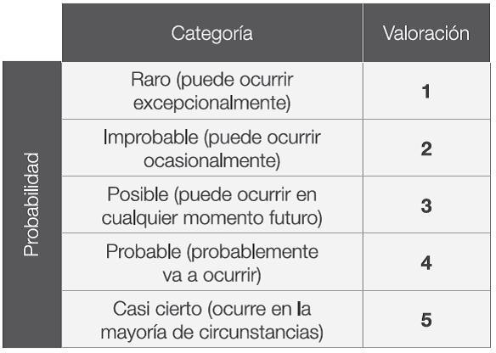

Tabla 2 – Impacto del Riesgo Valoración del Riesgo

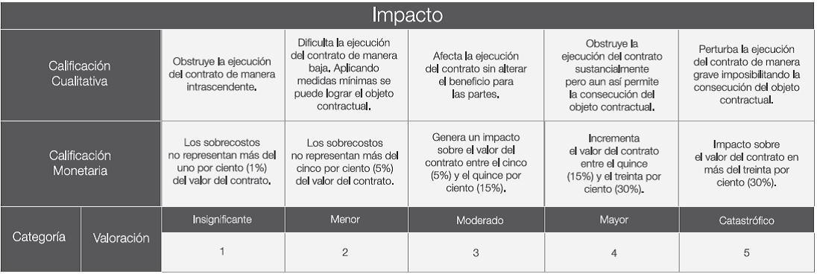

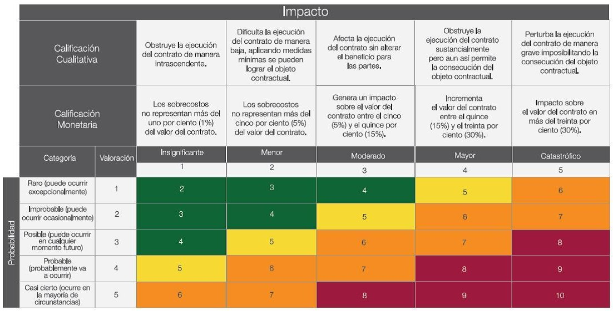
ANEXO MATRIZ DE RIESGOS EN DOCUMENTO ADJUNTO AL PRESENTE.
3.7 GARANTÍAS EXIGIDAS EN EL PROCESO DE CONTRATACIÓN
3.7.1 Garantía de Seriedad de la Oferta
El oferente deberá garantizar la seriedad de la oferta en los términos del artículo 2.2.1.2.3.1.9 del Decreto 1082 de 2015:
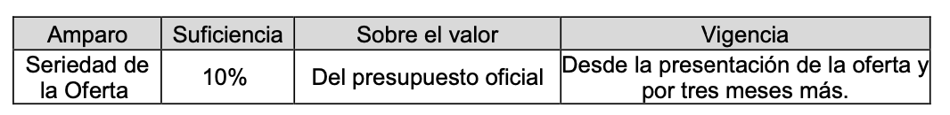
3.7.2 Análisis de garantías y amparos durante la ejecución del contrato
En virtud del artículo 2.2.1.2.3.1.1. del Decreto 1082 de 2015, el CONTRATISTA deberá otorgar garantía con los siguientes amparos (pueden ser un amparo o varios):

Amparo | Si / No | Vigencia | Valor asegurado  (% del contrato)
Cumplimiento de obligaciones contractuales | SI | El plazo de ejecución del contrato y seis (6) meses más | 10
Calidad del servicio | SI | El plazo de ejecución del contrato y seis (6) meses más | 10
Pago de salarios y prestaciones sociales | SI | El plazo de ejecución del contrato y tres (03) años más | 10

Parágrafo 1: Los amparos anteriores se cuentan a partir de la fecha de expedición de la póliza.

Parágrafo 2. El contratista se compromete a ampliar el valor de la garantía y/o su vigencia a partir del inicio del contrato; en el evento en que se aumente o adicione el valor del contrato o se prorrogue su término, en virtud de lo consagrado en el inciso 2 del artículo 2.2.1.2.3.1.18 del Decreto 1082 de 2015, deberá dar a conocer el contenido de la modificación a la aseguradora y anexar en la plataforma transaccional del SECOP II, el certificado modificatorio de la póliza, dentro de los tres
(3) días siguientes a la suscripción de la modificación, con el fin de evitar el inicio de procesos sancionatorios por presunto incumplimiento en la correspondiente obligación contractual.

Parágrafo 3. El valor de todos los amparos se debe establecer en la cifra exacta con centavos o aproximarse al peso siguiente, con el fin que los porcentajes de suficiencia de la garantía no sean inferiores a los señalados.

Parágrafo 4. Tratándose de un Consorcio o Unión Temporal, la garantía debe ser otorgada por todos sus integrantes como aparece en el documento que acredita la existencia y representación legal de cada uno de ellos, así como indicando su porcentaje de participación en el Consorcio o Unión Temporal.

Parágrafo 5: El régimen aplicable a la constitución, vigencia, modificación y en general las condiciones y requisitos de los amparos cubiertos por la Garantía de Cumplimiento y de Responsabilidad Civil Extracontractual, corresponde a lo previsto en el Decreto 1082 de 2015 o en el de la norma que lo modifique, complemente o sustituya.
3.8. COBERTURA DE ACUERDOS COMERCIALES
N/A
3.9. SUPERVISIÓN DEL CONTRATO
Nombre | VILMA JUDITH SALAZAR LOPEZ
No. Cédula
Cargo | Directora Administrativa
Dependencia | Coordinación Arauca
3.9.1 Necesidad de interventoría (cuando se requiera)
N/A
3.9.2 Supervisión técnica del contrato en los proyectos de inversión a cargo de las unidades del Consejo Superior de la Judicatura (Artículo 9 del Acuerdo PCSJA19-11339 de 2019)
Nombre unidad del CSJ | N/A
Nombre del empleado
No. Cédula
Cargo
Dependencia
3.10 PLAZO Y LUGAR DE EJECUCIÓN DEL CONTRATO
Plazo de ejecución | A partir de la suscripción del Acta de Inicio, previa expedición del registro presupuestal y aprobación de la garantía y hasta el 20 de diciembre de 2023.
Lugar de ejecución | Las descritas en el objeto del contrato
Liquidación del Contrato | La liquidación del contrato se llevará a cabo dentro de los cuatro  (4) meses siguientes a la fecha de terminación de este, de acuerdo con lo estipulado en el artículo 11 de la Ley 1150.

3.11 ANÁLISIS DEL SECTOR POR PARTE DE LAS ENTIDADES ESTATALES
La Dirección Ejecutiva Seccional de Administración Judicial Cúcuta – Norte de Santander en procura de suministrar la prestación del servicio de fumigación en diferentes sedes judiciales y oficinas administrativas de la Seccional Norte de Santander y debido a que esta entidad no cuenta con los medios, ni con las herramientas para el suministro de la misma, considera necesario adelantar el proceso de contratación pertinente motivo del presente análisis del sector.
El objetivo del programa de fumigación es mitigar y controlar la población de estas plagas, minimizando los riesgos de infección y contaminación por bacterias, virus y hongos, la disminución de las molestias sanitarias producidas por los insectos voladores y artrópodos en general, y la disminución de los riesgos de transmisión de enfermedades, así como la disminución de pérdida de archivos por acción de comején, termitas, polillas y/o demás insectos depredadores. Con lo anterior se garantiza la solución a problemas de salubridad, y se proporciona un ambiente laboral óptimo para los servidores judiciales, sus archivos y demás usuarios del Sistema de Justicia.

ANALISIS ECONOMICO

Las actividades económicas en Colombia, están divididas por sectores, cada sector está compuesto por elementos que tienen características comunes, agrupados en función de afinidades y competencias, y están perfectamente diferenciados de otros sectores, esta división está realizada de conformidad con los procesos de producción que realiza cada uno de ellos.
De acuerdo con la división de la economía clásica, los sectores de la económica son los siguientes: Sector primario o sector agropecuario.
Sector secundario o sector industrial Sector terciario o sector de servicios.
El presente proceso de contratación pertenece al sector Terciario o de Servicios y al sector industrial Agroalimentario, al subsector de actividades de servicios a edificios y paisajismos, y más específicamente a otras actividades de limpieza de edificios e instalaciones industriales, entre las cuales se halla el servicio de manejo integrado de plagas, limpieza y desinfección.
El sector servicios o sector terciario es el sector económico que engloba las actividades relacionadas con los servicios materiales no productores de bienes. No se compran bienes materiales de forma directa, sino actividades que se ofrecen para satisfacer las necesidades de las personas u organizaciones. Dirige, organiza y facilita la actividad productiva de los otros sectores (sector primario y sector secundario). Aunque se le considera un sector de la producción, su papel principal se encuentra en los dos pasos siguientes de la actividad económica: la distribución y el consumo. El predominio del sector terciario frente a los otros dos en las economías más desarrolladas del mundo permite hablar del proceso de tercerización.
Los servicios de fumigación, desinfección de ambientes, desratización control de plagas, pertenecen al sector terciario ya que son servicios que incluyen actividades que no producen una mercancía en sí (bienes materiales), desarrollando de esta manera acciones en donde las personas ofrecen su conocimiento y tiempo para mejorar la productividad, desempeño, potencial y sostenibilidad de la economía. El sector de control de plagas se fortalece año tras año y se define por un continuo crecimiento en volumen de negocio y también en niveles de exigencia y profesionalidad.
El sector terciario o de servicios incluye todas aquellas actividades que no producen un bien tangible o mercancía, pero que son necesarios para el funcionamiento de la economía. La importancia del sector de servicios dentro de la producción y el comercio ha venido creciendo en las últimas décadas, además, el desarrollo del sector ha tenido implicaciones directas sobre el resto de la economía, en razón a que es un intermediario importante en la producción de otros bienes.
Se denomina sector servicios al “conjunto de todas aquellas actividades que no producen bienes materiales en forma directa, servicios que se ofrecen para satisfacer las necesidades de la población. Incluye todo lo relativo al Gobierno, Salud/hospitales, Educación, Banca, Seguros, Servicios financieros, Servicios legales, servicios públicos, servicios administrativos, de logística y asistenciales, Medios de comunicación, Turismo, Franquicias, Inmobiliarias, Seguridad, Hotelería, Telecomunicaciones, Transporte, Comunicación, Mercadeo”, entre otras.
Índice de Precios al Consumidor (IPC)
En el mes de mayo de 2023, el IPC registró una variación de 0,43% en comparación con abril de 2023, siete divisiones se ubicaron por encima del promedio nacional (0,43%): Transporte (1,19%), Bebidas alcohólicas y tabaco (1,15%), Alojamiento, agua, electricidad, gas y otros combustibles (0,92%), Salud (0,85%), Restaurantes y hoteles (0,68%), Prendas de vestir y calzado (0,60%) y, por último, Muebles, artículos para el hogar y para la conservación ordinaria del hogar (0,44%). Por debajo se ubicaron: Bienes y servicios diversos (0,37%), Información y comunicación (0,05%), Educación (0,02%), Recreación y cultura (0,02%) y, por último, Alimentos y bebidas no alcohólicas (-0,85%).

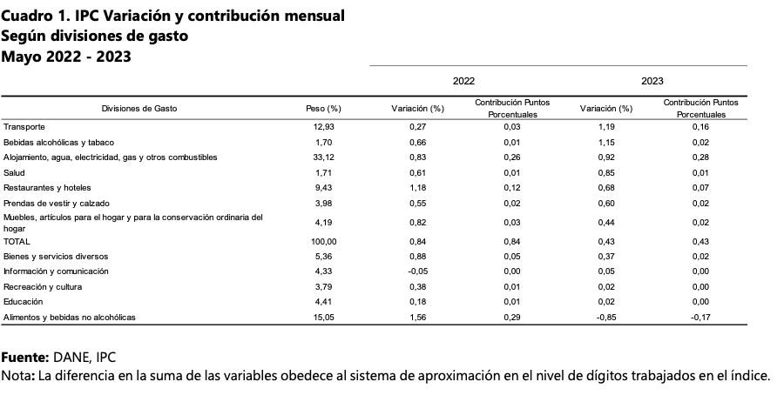
Los mayores aportes a la variación mensual del IPC (0,43%), se ubicaron en las divisiones de: Alojamiento, agua, electricidad, gas y otros combustibles y Transporte, las cuales aportaron 0,43 puntos porcentuales a la variación total.
En mayo de 2023 en comparación con abril de 2023, la variación de las subclases que más aportaron al índice total fueron: combustibles para vehículos (4,63%), arriendo imputado (0,92%), arriendo efectivo (0,92%), electricidad (1,63%), comidas en establecimientos de servicio a la mesa y autoservicio (0,62%), comidas preparadas fuera del hogar para consumo inmediato (1,03%), suministro de agua (0,90%), vehículo particular nuevo o usado (0,52%), carne de aves (0,86%) y cerveza y refajo (1,12%). Las variaciones de las subclases con los mayores aportes negativos a la variación fueron: frutas frescas (-5,81%), cebolla (-18,07%), papas (-8,11%), plátanos (-6,10%) y hortalizas y legumbres frescas (-2,84%).
En lo corrido del año, (enero - mayo), siete divisiones de bienes y servicios se ubicaron por encima del promedio nacional (5,83%): Transporte (10,17%), Educación (8,88%), Restaurantes y hoteles (8,11%), Muebles, artículos para el hogar y para la conservación ordinaria del hogar (7,50%), Bienes y servicios diversos (6,97%), Bebidas alcohólicas y tabaco (6,82%) y, por último, Salud (6,34%). El resto de las divisiones se ubicaron por debajo del promedio: Alojamiento, agua, electricidad, gas y otros combustibles (4,60%), Alimentos y bebidas no alcohólicas (4,08%), Recreación y cultura (3,85%), Prendas de vestir y calzado (3,26%) y, por último, Información y comunicación (0,13%).

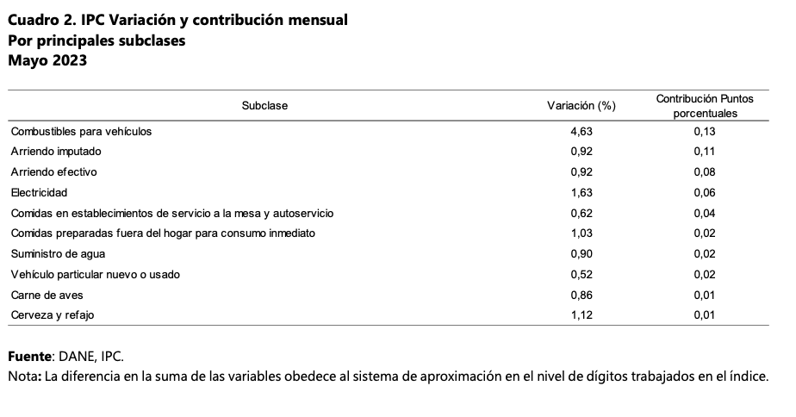
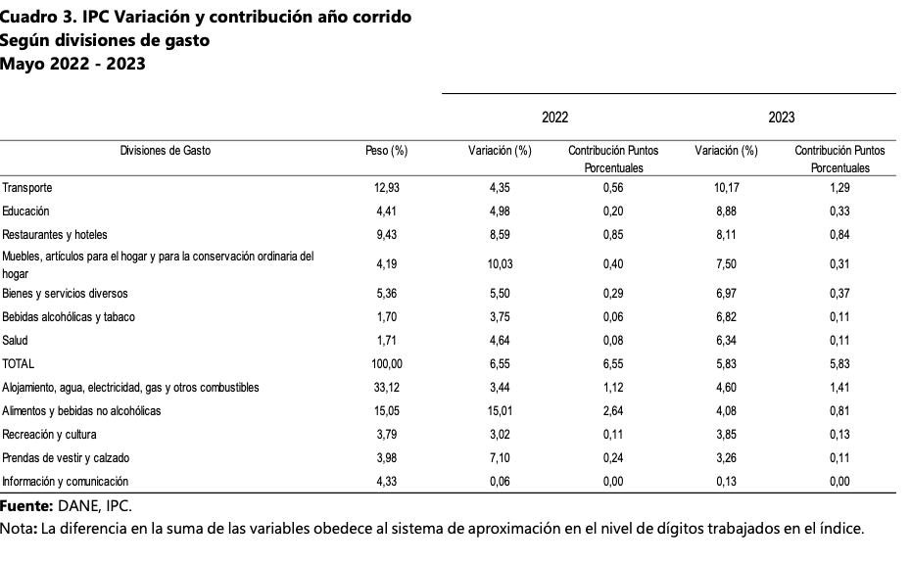
Los mayores aportes a la variación en lo corrido del año (enero - mayo), se ubicaron en las divisiones de Alojamiento, agua, electricidad, gas y otros combustibles, Transporte, Restaurantes y hoteles, Alimentos y bebidas no alcohólicas y Bienes y servicios diversos, las cuales en conjunto contribuyeron con 4,72 puntos porcentuales a la variación total.
En mayo de 2023 en comparación con diciembre de 2022, la variación de las subclases que más aportaron al acumulado del año fueron: comidas en establecimientos de servicio a la mesa y autoservicio (8,30%), arriendo imputado (3,72%), combustibles para vehículos (18,23%), transporte urbano (10,26%), arriendo efectivo (3,76%), electricidad (7,30%), vehículo particular nuevo o usado (7,31%), comidas preparadas fuera del hogar para consumo inmediato (8,28%), leche (11,19%) y productos de limpieza y mantenimiento (9,76%). Las variaciones de las subclases con contribución negativa fueron: papas (-15,53%), cebolla (-21,90%), tomate (-24,67%), yuca para consumo en el hogar (-16,28%) y equipo para la grabación, recepción y reproducción de imagen y sonido (-2,95%).
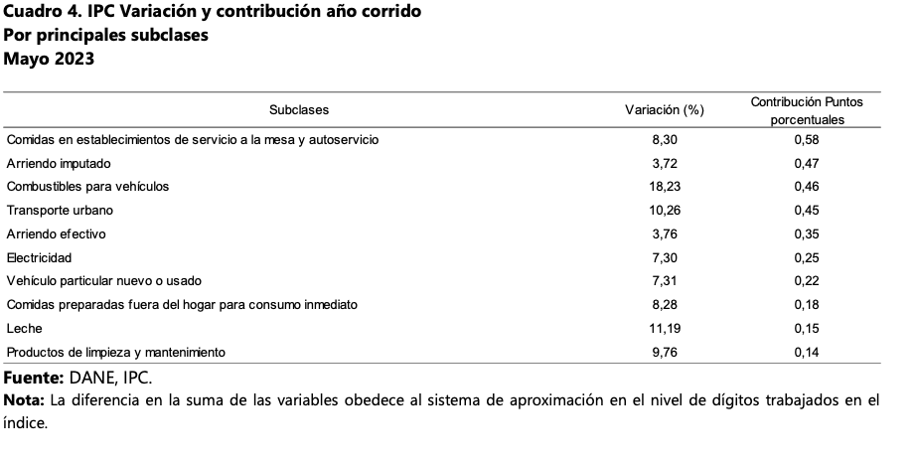
Producto Interno Bruto (PIB)

En el primer trimestre de 2023pr, el Producto Interno Bruto en su serie original, crece 3,0% respecto al mismo periodo de 2022pr (ver tabla 1). Las actividades económicas que más contribuyen a la dinámica del valor agregado son:
• Actividades financieras y de seguros crece 22,8% (contribuye 1,0 puntos porcentuales a la variación anual).
• Actividades artísticas, de entretenimiento y recreación y otras actividades de servicios; Actividades de los hogares individuales en calidad de empleadores; Actividades no diferenciadas de los hogares individuales como productores de bienes y servicios para uso propio crece 18,7% (contribuye 0,7 puntos porcentuales a la variación anual).
• Administración pública y defensa; planes de seguridad social de afiliación obligatoria; Educación; Actividades de atención de la salud humana y de servicios sociales crece 1,9% (contribuye 0,3 puntos porcentuales a la variación anual).
Respecto al trimestre inmediatamente anterior, el Producto Interno Bruto en su serie ajustada por efecto estacional y calendario crece 1,4%. Esta variación se explica principalmente por la siguiente dinámica:
• Explotación de minas y canteras crece 4,5%.
• Actividades artísticas, de entretenimiento y recreación y otras actividades de servicios; Actividades de los hogares individuales en calidad de empleadores; Actividades no diferenciadas de los hogares individuales como productores de bienes y servicios para uso propio crece 4,4%.
• Actividades financieras y de seguros crece 4,4%.

En el primer trimestre de 2023pr, el valor agregado de las actividades profesionales, científicas y técnicas; y actividades de servicios administrativos y de apoyo crece 2,3% en su serie original, respecto al mismo periodo de 2022pr. Esta dinámica se explica por los siguientes comportamientos (ver tabla 11):
• Actividades profesionales, científicas y técnicas crece 1,4%.
• Actividades de servicios administrativos y de apoyo crece 3,0%.

Respecto al trimestre inmediatamente anterior en su serie ajustada por efecto estacional y calendario, el valor agregado de las actividades profesionales, científicas y técnicas; y actividades de servicios administrativos y de apoyo crece en 1,8%, explicado por:
• Actividades profesionales, científicas y técnicas crece 1,5%.
• Actividades de servicios administrativos y de apoyo crece 0,8%.

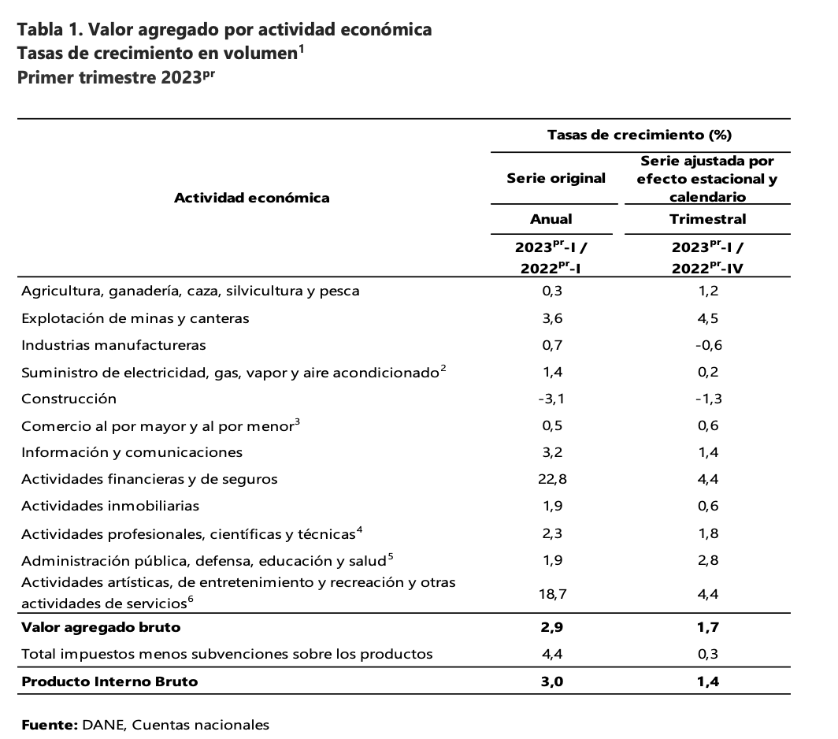

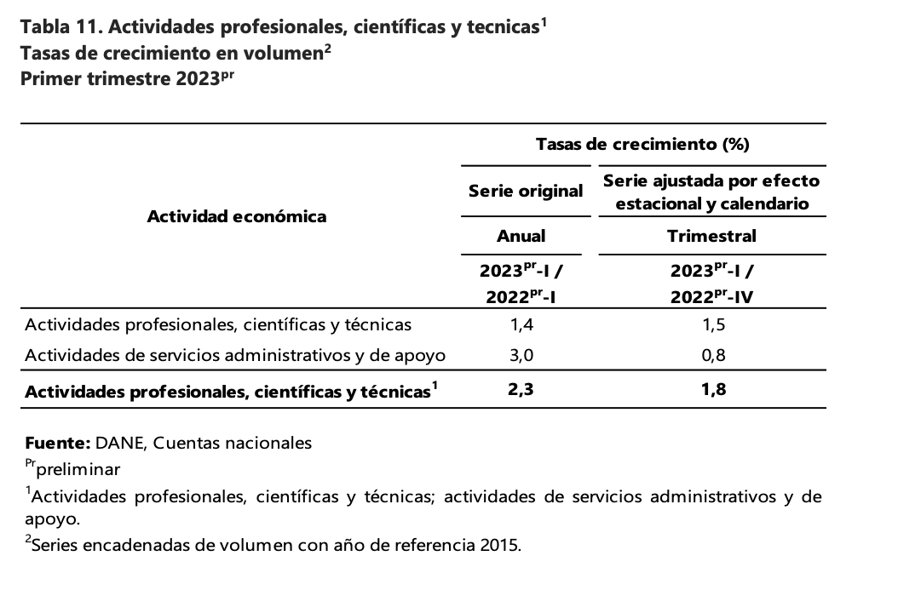
En abril de 2023, catorce de los dieciocho subsectores de servicios presentaron variación positiva en el personal ocupado total, en comparación con abril de 2022.
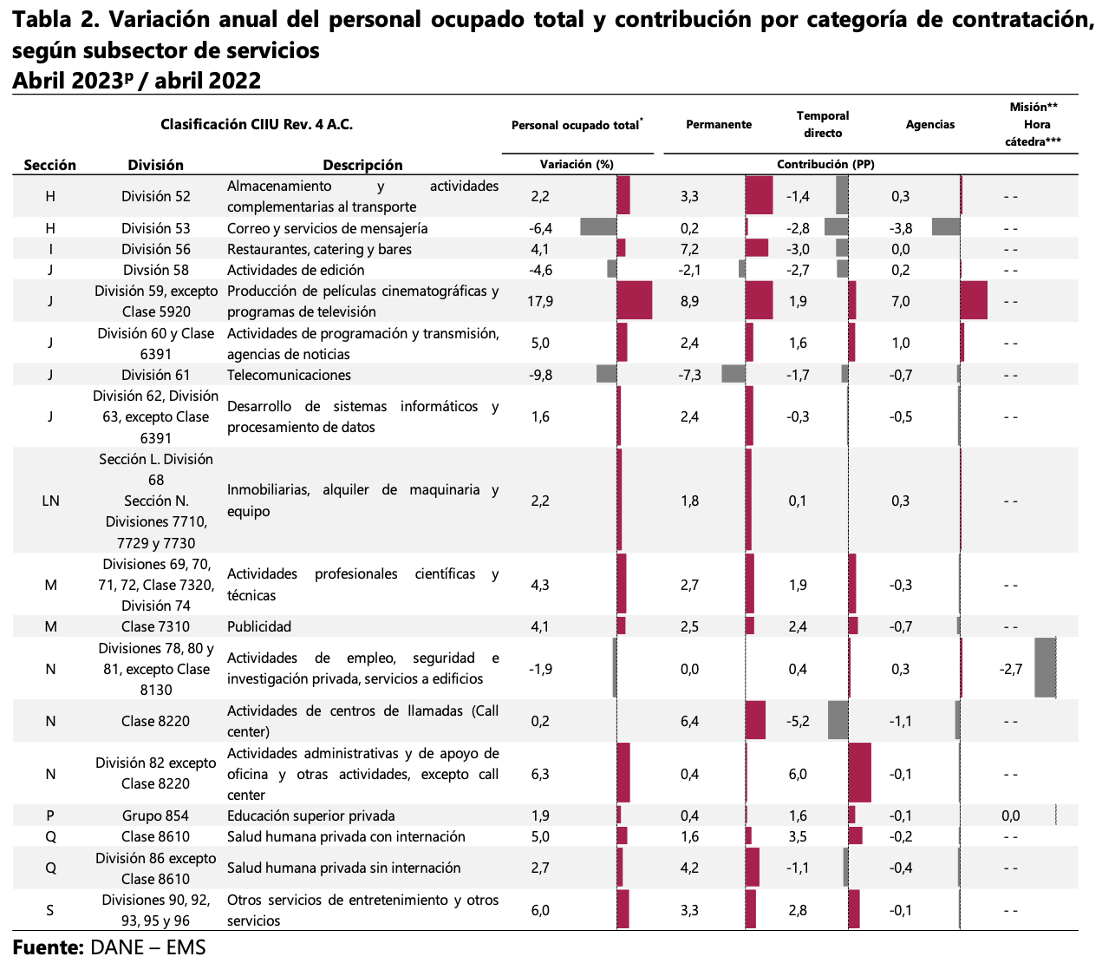
En abril de 2023, todos los subsectores de servicios presentaron variación positiva en los salarios, en comparación con abril de 2022.
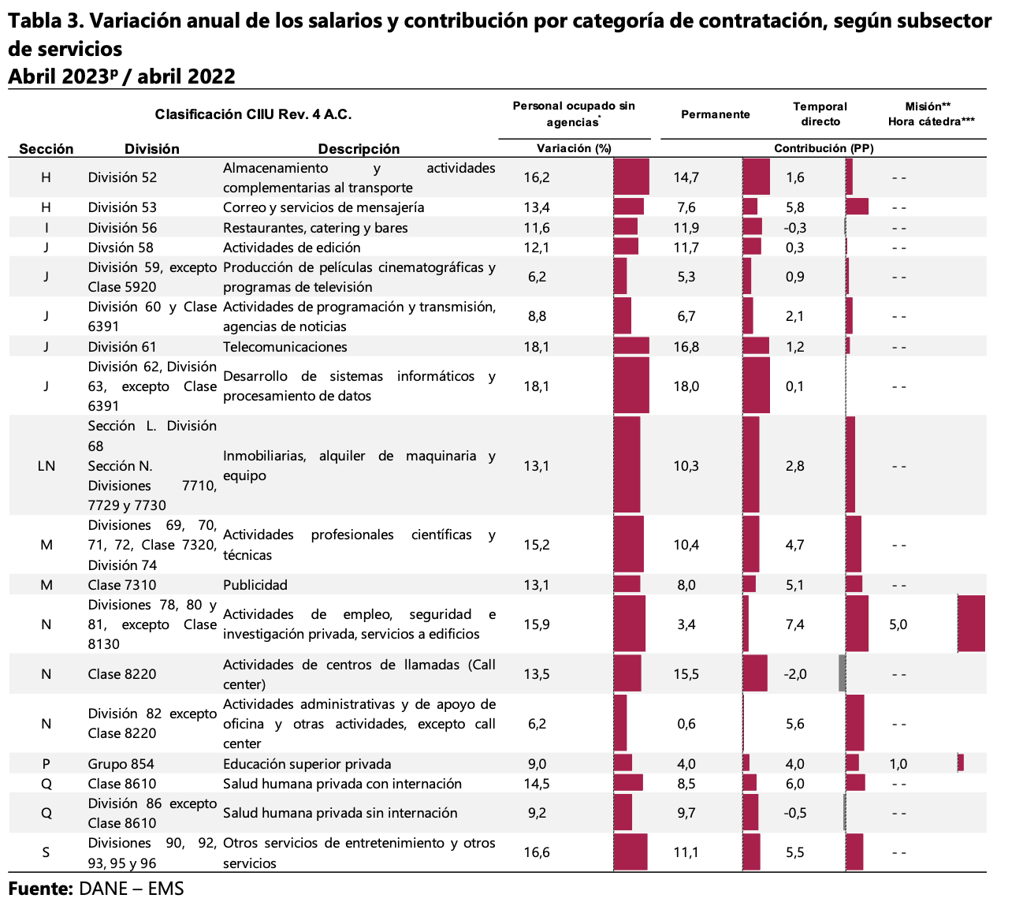

Tasa de desempleo:
La tasa de desempleo en las 13 principales ciudades se ubicó en 15,4%, superior al 10,4% observado en igual mes del año previo. En noviembre los ocupados a nivel nacional aumentaron en 160 mil personas (0,78% M/M) con respecto a octubre, siendo el menor crecimiento desde julio, ralentizando la creación de empleo frente a los registros de los meses previos.
A nivel de inactivos nacionales se observó un quiebre de la tendencia de reducción observada desde mayo con un ligero incremento de 49 mil personas (de este total 45 mil se registraron en las 13 principales ciudades). Entre mayo y noviembre ya se recuperaron 4,4 millones de empleos, de los 6,0 millones que se perdieron entre febrero y abril. Aún son 0,9 millones de personas más desempleadas que en febrero.
El número de desocupados a nivel nacional se redujo en 165 mil personas, de las cuales 137 mil se ubican en las 13 principales ciudades. Esto fue posible, en parte, gracias a que, por primera vez desde el punto más álgido de la pandemia, se redujo la fuerza laboral a nivel nacional. Las mujeres siguen siendo las más afectadas: por cada hombre que perdió el empleo, son 1,7 mujeres las que lo perdieron; por cada hombre que entró al desempleo, 1,5 mujeres lo hicieron; y las mujeres aumentaron más su inactividad que los hombres con una relación de 2 a 1.
Empresas pequeñas (menos de 10 trabajadores) tienen un balance negativo: por cada empleo que se perdió en las empresas grandes, se perdieron 3,4 empleos en las empresas pequeñas. Los empleados particulares (proxy de formalidad del sector privado): por cada empleado de cuenta propia que perdió el trabajo, 11,3 empleados particulares lo perdieron.
La tasa de desempleo en jóvenes se deterioró en 5,7pp, de 16,7% a 22,4%, más que en el promedio nacional (+4,8pp de 9,8% a 14,6%). Hacia delante, el empleo se seguirá recuperando de forma gradual aunque a un ritmo cada vez menor. La ocupación no alcanzará el nivel que tenía antes de la pandemia antes de 2022.
Variaciones del salario mínimo legal vigente (SMMLV): En Colombia el poder adquisitivo que perite demandar los bienes y servicios ofertados por la economía está dada principalmente por el aumento anual del salario mínimo legal vigente, debemos tener en cuenta como variable macroeconómica el valor del salario mínimo legal vigente. El salario mínimo legal para el año 2023 se fijó́ en $1.160.000 pesos mensuales a partir del 1 enero de 2023, lo que representa un aumento del 10.07% por ciento comparado con el año anterior, y para el año 2023 con una variación del 16% respecto del año anterior.
MiPymes en Colombia
En Colombia es considerada una Mipyme a las micro, pequeñas y medianas empresas, calificadas bajo el número de trabajadores y el monto de sus activos. Con casi 2 millones de empresas, estas representan el 99,7 % del tejido empresarial del país, generan más del 78 % del empleo total y aportan el 50% del PIB.
La Encuesta de Desempeño Empresarial (EDE) para el cuarto trimestre de 2021, realizada por La Asociación Colombiana de las Micro, Pequeñas y Medianas Empresas – ACOPI, se orienta a buscar evidencia en la dinámica de la reactivación económica, haciendo énfasis en los indicadores denominados fundamentales. Tales indicadores seguidamente se transcribirán, teniendo en cuenta aquellos que sirvan para fundamentar el presente estudio.
Por otro lado, de acuerdo a la distribución de la muestra según el tamaño de la empresa, la mayor proporción son las microempresas con un 57,26% de participación, seguida por la pequeña empresa (27,49%), y, por último, la mediana empresa con una participación del 15,24%. Este comportamiento guarda relación con el tejido empresarial de las principales ciudades y departamentos del país, en donde se evidencia una participación significativa de estos segmentos empresariales en la dinámica económica local. A nivel región, la mayor participación de las MiPymes se encuentra en los segmentos de microempresas y pequeñas empresas.
Para el primer trimestre de 2022, de acuerdo a la distribución de la muestra según el tamaño de empresa, la mayor proporción corresponde a las microempresas con un 55,7% de participación, seguida por la pequeña empresa (29,6%), y, por último, la mediana empresa con una participación del 14,7%. Se puede observar que, este comportamiento guarda relación con el tejido empresarial de las principales ciudades y departamentos del país, en donde se evidencia una participación significativa de estos segmentos empresariales en la dinámica económica local.
Tamaño de la empresa Participación (%)
Microempresa 55,7%
Pequeña 29,6%
Mediana 14,7%
Este mismo comportamiento se observa en la muestra en las diferentes regiones donde la mayor cantidad de empresas se categoriza como microempresa.
Distribución de la muestra por región y tamaño de empresa
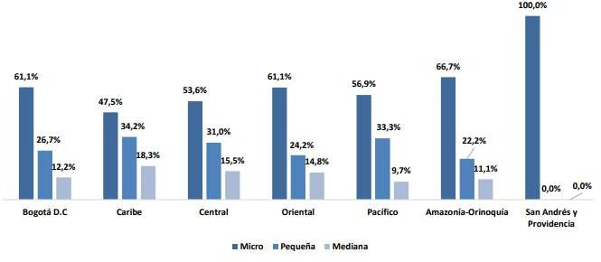
Fuente: Encuesta de Desempeño Empresarial, ACOPI, Mayo de 2022
Indicadores fundamentales MiPymes
“…A) Nivel de producción de bienes y/o servicios
En el último año, el esfuerzo del sector empresarial y el compromiso de la reactivación económica permitió que, para el último trimestre de 2022, el 26,8% de los empresarios consultados manifestaran un aumento en la percepción del nivel de producción de bienes y servicios. Esta cifra corresponde a un aumento en 8,1 p.p. respecto del tercer trimestre de 2021.
Sin embargo, en esta misma encuesta se obtuvo que, el 39,4% de los empresarios Mipyme encuestados han señalado disminución en este indicador, cifra mayor en 3 p.p. con respecto al trimestre anterior (tercer). Asimismo, el 33.8% de los empresarios han mantenido su nivel de producción en el periodo de estudio, lo cual indica una disminución de 11.1 p.p. respecto al 44.9% de empresarios en el tercer trimestre de 2021.
Lo anterior muestra que, si bien es cierto, hay empresas que han incrementado su nivel de producción en el periodo de estudio, sigue existiendo un gran porcentaje de empresas que han experimentado una disminución en este indicador.
Al realizar un comparativo histórico de este indicador, se observa que, en el cuarto trimestre de 2019, es decir, en el último año antes de pandemia, el 16% de empresarios Mipyme afirmaron percibir una disminución de este indicador, cifra que se incrementó en 26 p.p., llegando a 42% en el último trimestre de 2021.
Por lo tanto, es preocupante que, después de un año de reactivación económica, el porcentaje de empresarios que perciben una disminución de producción siga siendo significativo…”.
“…B) Volumen de ventas
Para el caso de las ventas, (…), el porcentaje de empresarios Mipyme que señalaron presentar una disminución en el cuarto trimestre de 2022, fue mayor respecto de los que indicaron tener aumentos o mantener el volumen de ventas de su organización.
Este indicador en el periodo estudiado para los empresarios que manifestaron tener una disminución fue del 40.1%, cifra que para el tercer trimestre de 2022 fue de 39.7%. Asimismo, el porcentaje de empresarios que manifestó un aumento en el volumen de ventas para el último trimestre de 2021 fue de 31.5%, cifra mayor en 7.9 p.p. respecto del trimestre anterior, donde se encontraba en 31.5%.
A su vez, el 28.5% de los empresarios Mipyme manifestó mantener el mismo volumen de ventas para el trimestre de estudio, cifra que, disminuyó en 8.2 p.p. con respecto al tercer trimestre de 2021.
Este indicador ha presentado variaciones significativas, donde, solo el 13% de los empresarios manifestaban tener disminución en este indicador, cifra que, aumentó en 26.7 p.p. en el porcentaje de ventas para el cierre de 2019, por lo cual, pese a la recuperación, sigue persistiendo un deterioro en el comportamiento de este indicador…”
“…C) Nivel de inversión realizada
En esta encuesta se permite indagar sobre el nivel de inversión realizada por las empresas Mipyme, indicador que, para este periodo de estudio arrojó que, un 43% de MiPymes presentaron disminuciones en los niveles de inversión realizados en su empresa.
En contraste con el trimestre anterior, se aumentó la compleja situación que reporta este indicador, debido a que, se evidencia un aumento de 3.7 p.p. al pasar de un 39,3% en el tercer trimestre de 2021 a un 43% de los empresarios que indicaron haber disminuido su nivel de inversión para el cuarto trimestre de 2022. Esto indica que, cierta cantidad de empresarios Mipyme han seguido disminuyendo sus niveles de inversión.
Sin embargo, al hacer un análisis comparativo con el último trimestre de 2021, solo el 7,9% de los empresarios Mipyme manifestaban haber tenido aumentos en sus niveles de inversiones, cifra que se ha incrementado a un 13,2% (5.3 p.p. más)…”
“…D) Rentabilidad
En este apartado, se consultó a los encuestados que identificaran el comportamiento respecto a la rentabilidad de sus operaciones. Con esta medición, se obtuvo que, para el cuarto trimestre de 2022, el 47,7% de los empresarios disminuyeron sus niveles de rentabilidad, mientras que, el 37,7% manifestó que esta se mantuvo y solo el 14,6% indicó haber aumentado este indicador.
Para conocer el impacto de este indicador, se realiza una comparación con el trimestre inmediatamente anterior, donde se identificó que, la rentabilidad en las operaciones presentó una mayor percepción de disminución, tal que, un 43,3% de gerentes de micro, pequeñas y medianas empresas establecieron haber tenido disminuciones en este indicador en el tercer trimestre de 2022, cifra que aumentó en 4.4 p.p., posicionándose en 47,7% en el periodo de estudio.
En relación a este indicador, es preocupante que sea el mayor representante de empresarios que indicaron tener disminuciones en los indicadores fundamentales de desempeño empresarial en el cuarto trimestre de 2022, pues, esta permite tener una perspectiva de lo productivo en termino de beneficios que están siendo los empresarios para poder crecer o sostener su organización…”
“…E) Cuota de mercado
La cuota de mercado, es un indicador importante en el posicionamiento de los bienes o servicios en cuanto a las ventas que una empresa ha tenido. En este sentido, el 36.4% de los empresarios aseguran que este indicador para el cuarto trimestre disminuyó, para el 43,7% se mantuvo y el 19.9% indicó que [SIC] disminuyó.
Al analizar esos resultados con el trimestre anterior (tercer trimestre de 2022), donde el 34,1% señaló una disminución, para el 48,5% se mantuvo y el 17,4% aseveró un aumento.
Estas cifras nos indican que, este indicador ha presentado leves variaciones respecto a su cartera de clientes a lo largo del último semestre del 2022…”
“…F) Financiación
Las fuentes de financiación juegan un papel importante para las inversiones realizadas durante el periodo de estudio. Se les consultó a los empresarios Mipyme sobre el grado de importancia de diferentes fuentes financieras, pudiendo obtener que, los recursos propios son importantes para el 62,2% de empresarios Mipyme.
“…G) Indicador de nivel de liquidez
Durante el cuarto trimestre del 2022, el 44,4% de los empresarios MiPymes encuestados respecto al nivel de liquidez, manifestaron que destinan entre el 31% y 60% de sus ingresos al pago de deuda. Mientras que, solo el 5,9% de los empresarios Mipyme consultados manifestaron que ningún porcentaje de sus ingresos se destinaba al pago de la misma…”
“…H) Métodos de contratación pública
De acuerdo con los empresarios Mipyme encuestados, los métodos de contratación pública más utilizados por el segmento se centran en procesos de mínima cuantía (31,71%), y licitación (25,61%), como principales mecanismos.
“…Luego de observar los resultados estadísticos generados por la Encuesta de Desempeño Empresarial realizada por el Observatorio Mipyme de La Asociación Colombiana de las Micro, Pequeñas y Medianas Empresas – ACOPI, se concluye que: en promedio, entre el 40% y 45% de los empresarios manifestaron presentar disminuciones en sus indicadores durante el cuarto trimestre de 2022, mientras que, entre el 18% a 20% percibieron aumentos…”
CRITERIOS Y REQUISITOS DIFERENCIALES.
EMPRENDIMIENTOS Y EMPRESAS DE MUJERES
De acuerdo con el artículo 2.2.1.2.4.2.15 del Decreto 1082 de 2015, adicionado por el artículo 3 del Decreto 1860 de 2021, en los procesos de licitación pública, selección abreviada de menor cuantía y concurso de méritos, las Entidades incluirán condiciones habilitantes para incentivar los emprendimientos y empresas de mujeres con domicilio en el territorio nacional. Para acreditar la condición los emprendimientos y empresas de mujeres debe tener en cuenta lo establecido en el artículo 3, del Decreto 1860 de 2021, el cual adiciono el artículo 2.2.2.1.2.4.14 del Decreto 1082 de 2015 y el articulo 2.2.1.2.4.2.15, los cuales quedaron así:
"ARTÍCULO 2.2.1.2.4.2.14. Definición de emprendimientos y empresas de mujeres. Con el propósito de adoptar medidas afirmativas que incentiven la participación de las mujeres en el sistema de compras públicas, se entenderán como emprendimientos y empresas de mujeres aquellas que cumplan con alguna de las siguientes condiciones:
1. Cuando más del cincuenta por ciento (50%) de las acciones, partes de interés o cuotas de participación de la persona jurídica pertenezcan a mujeres y los derechos de propiedad hayan pertenecido a estas durante al menos el último año anterior a la fecha de cierre del Proceso de Selección. Esta circunstancia se acreditará mediante certificación expedida por el representante legal y el revisor fiscal, cuando exista de acuerdo con los requerimientos de ley, o el contador, donde conste la distribución de los derechos en la sociedad y el tiempo en el que las mujeres han mantenido su participación.
2. Cuando por lo menos el cincuenta por ciento (50%) de los empleos del nivel directivo de la persona jurídica sean ejercidos por mujeres y éstas hayan estado vinculadas laboralmente a la empresa durante al menos el último año anterior a la fecha de cierre del Proceso de Selección en el mismo cargo u otro del mismo nivel.
Se entenderá como empleos del nivel directivo aquellos cuyas funciones están relacionadas con la dirección de áreas misionales de la empresa y la toma de decisiones a nivel estratégico. En este sentido, serán cargos de nivel directivo los que dentro de la organización de la empresa se encuentran ubicados en un nivel de mando o los que por su jerarquía desempeñan cargos encaminados al cumplimiento de funciones orientadas a representar al empleador.
Esta circunstancia se acreditará mediante certificación expedida por el representante legal y el revisor fiscal, cuando exista de acuerdo con los requerimientos de ley, o el contador, donde se señale de manera detallada todas las personas que conforman los cargos de nivel directivo del proponente, el número de mujeres y el tiempo de vinculación.
La certificación deberá relacionar el nombre completo y el número de documento de identidad de cada una de las personas que conforman el nivel directivo del proponente. Como soporte, se anexará copia de los respectivos documentos de identidad, copia de los contratos de trabajo o certificación laboral con las funciones, así como el certificado de aportes a seguridad social del último año en el que se demuestren los pagos realizados por el empleador.
3. Cuando la persona natural sea una mujer y haya ejercido actividades comerciales a través de un establecimiento de comercio durante al menos el último año anterior a la fecha de cierre del proceso de selección. Esta circunstancia se acreditará mediante la copia de cédula de ciudadanía, la cédula de extranjería o el pasaporte, así como la copia del registro mercantil.
4. Para las asociaciones y cooperativas, cuando más del cincuenta por ciento (50%) de los asociados sean mujeres y la participación haya correspondido a estas durante al menos el último año anterior a la fecha de cierre del Proceso de Selección. Esta circunstancia se acreditará mediante certificación expedida por el representante legal.
PARÁGRAFO. Respecto a los incentivos contractuales para los emprendimientos y empresas de mujeres, las certificaciones de trata el presente artículo deben expedirse bajo la gravedad de juramento con una fecha de máximo treinta (30) días calendario anteriores a la prevista para el cierre del procedimiento de selección.”
“ARTÍCULO 2.2.1.2.4.2.15. Criterios diferenciales para emprendimientos y empresas de mujeres en el sistema de compras públicas. En los procesos de licitación pública, selección abreviada de menor cuantía y concurso de méritos, así como en los procesos competitivos que adelanten las Entidades Estatales no sometidas al Estatuto General de Contratación de la Administración Pública, las Entidades incluirán condiciones habilitantes para incentivar los emprendimientos y empresas de mujeres con domicilio en el territorio nacional. Para el efecto, los Documentos del Proceso deberán incorporar requisitos habilitantes diferenciales relacionados con alguno o algunos de los siguientes aspectos:
1. Tiempo de experiencia.
2. Número de contratos para la acreditación de la experiencia.
3. Índices de capacidad financiera.
4. Índices de capacidad organizacional.
5. Valor de la garantía de seriedad de la oferta.
Los requisitos mencionados deberán fijarse respetando las condiciones habilitantes requeridas para el cumplimiento adecuado del contrato, teniendo en cuenta el alcance de las obligaciones. En desarrollo de lo anterior, con la finalidad de beneficiar a las empresas y emprendimientos de mujeres, se establecerán condiciones más exigentes respecto a alguno o algunos de los criterios de participación antes enunciados frente a los demás proponentes que concurran al procedimiento de selección que no sean empresas o emprendimientos de mujeres.
De manera que no se ponga en riesgo el cumplimiento adecuado del objeto contractual, con excepción de los procedimientos donde el menor precio ofrecido sea el único factor de evaluación, las Entidades también otorgarán un puntaje adicional de hasta el cero punto veinticinco por ciento (0.25%) del valor total de los puntos establecidos en los pliegos de condiciones o documentos equivalentes, a los proponentes que acrediten alguno de los supuestos del artículo 2.2.1.2.4.2.14 del presente Decreto.
Las Entidades incluirán estos requisitos diferenciales y puntajes adicionales de acuerdo con los resultados del análisis del sector, desde la perspectiva del estudio de la oferta de las obras, bienes o servicios que requiere, sin perjuicio de los compromisos adquiridos por Colombia en los Acuerdos Comerciales vigentes.
PARÁGRAFO 1. Tratándose de proponentes plurales, los criterios diferenciales y los puntajes adicionales solo se aplicarán si por lo menos uno de los integrantes acredita que es emprendimiento y empresa de mujeres bajo los criterios dispuestos en el artículo 2.2.1.2.4.2.14 y que tiene una participación igual o superior al diez por ciento (10%) en el consorcio o la unión temporal.
PARÁGRAFO 2. Los incentivos contractuales para las empresas y emprendimientos de mujeres no excluyen la aplicación de los criterios diferenciales para Mipyme en el sistema de compras públicas”.
El proponente que cumpla con las condiciones establecidas en el artículo 3 del Decreto 1860 de 2021, que adicionó los artículos 2.2.1.2.4.2.14 y 2.2.1.2.4.2.15 del Decreto 1082 de 2015, en los que establece como criterio diferencial para emprendimientos y empresas de mujeres, respecto de los proponentes que cumplan con las condiciones establecidas en el artículo 2.2.1.2.4.2.14 para acreditar la experiencia general se tendrá en cuenta hasta TRES (3) contratos inscritos en el RUP que corresponde a contratos ejecutados y terminados dónde se verifique una experiencia mínima requerida hasta el tercer nivel en el código UNSPSC señalado por la entidad, contratos cuyo valor con uno solo o sumados los tres, sea igual o superior a 300 SMLMV.
EMPRESAS QUE CUMPLEN LA CONDICIÓN DE MIPYME DOMICILIADAS EN COLOMBIA
De acuerdo con el artículo 2.2.1.2.4.2.18. de Decreto 1082 de 2015, modificado por el artículo 3, del Decreto 1860 de 2021, como criterio diferencial para las empresas que cumplen la condición de Mipyme domiciliadas en Colombia, podrán acreditar la experiencia general para lo cual se tendrá en cuenta hasta tres (3) contratos inscritos en el RUP que corresponde a contratos ejecutados y terminados dónde se verifique una experiencia mínima requerida hasta el tercer nivel en el código UNSPSC señalado por la entidad, contratos cuyo valor con uno solo o sumados los tres, sea igual o superior a 300 SMLMV.
Para dar cumplimiento al requisito anterior en el caso de proponentes plurales se debe atender lo establecido en el parágrafo 2, del artículo 2.2.1.2.4.2.18 del Decreto 1082 de 2015, adicionado por el artículo 3, el cual señala:
“PARÁGRAFO 2. Tratándose de proponentes plurales, los criterios diferenciales y los puntajes adicionales solo se aplicarán si por lo menos uno de los integrantes acredita la calidad de Mipyme y tiene una participación igual o superior al diez por ciento (10%) en el consorcio o la unión temporal”.
ESTUDIO DE LA DEMANDA.

El estudio de precios de mercado, que se lleva a cabo una vez elaborado el estudio técnico, permite establecer el presupuesto oficial del proceso de selección, dicho estudio comprende la realización de un análisis de los diferentes precios de los bienes o servicios a contratar que se registran en el mercado, los cuales deben ser consultados entre otros a través de los siguientes mecanismos y adicionalmente en el estudio de mercado deberán aportarse algunos de los soportes correspondientes:
- Solicitud de cotizaciones.
- Consulta de bases de datos especializadas.
- Análisis de consumos y precios históricos.

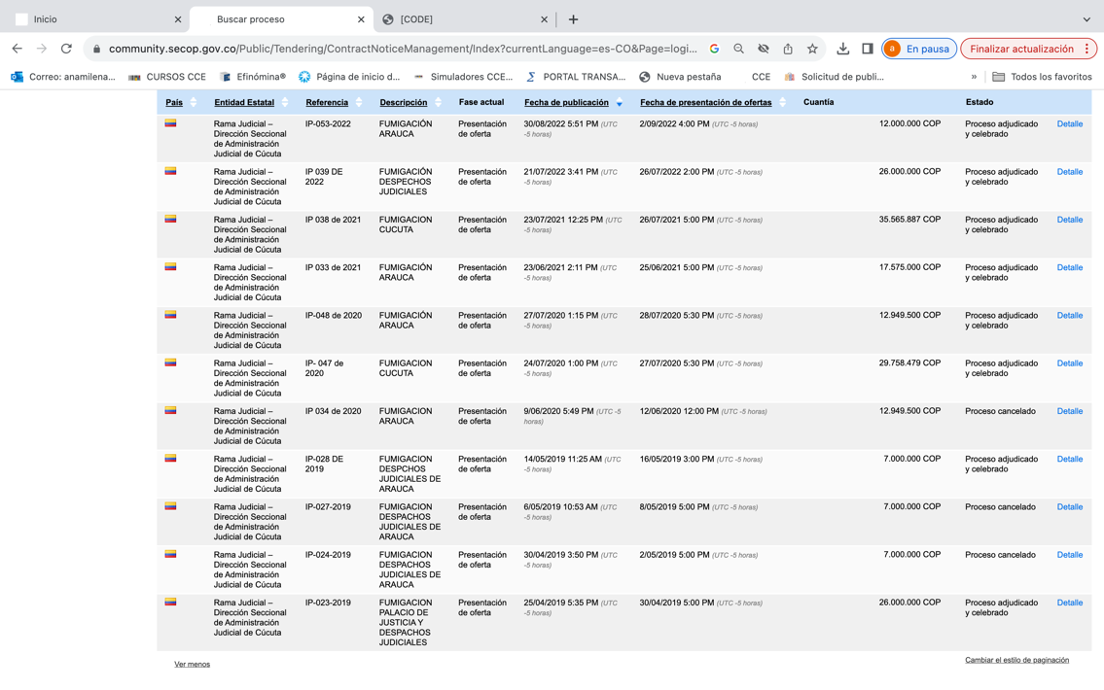

ANÁLISIS DE LA OFERTA
Por tratarse de la prestación de un servicio que puede ser prestado por una persona natural o jurídica que organice eventos deportivos, en el mercado encontramos varios empresas con capacidad de ofrecer el servicio requerido por la entidad.
ADQUISICIONES CON OBJETO SIMILAR DE OTRAS SECCIONALES:
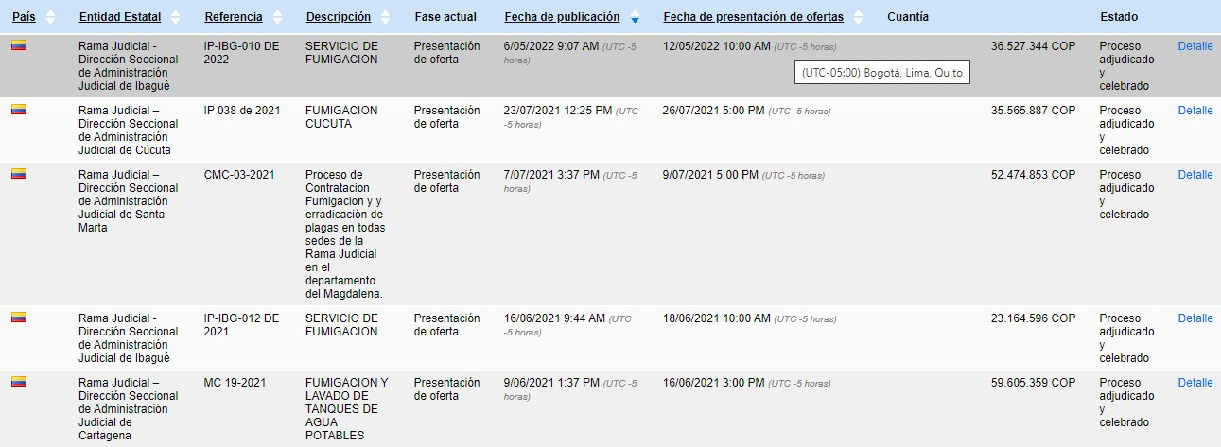
ESTUDIO DE OFERTA
Identificación de proveedores:
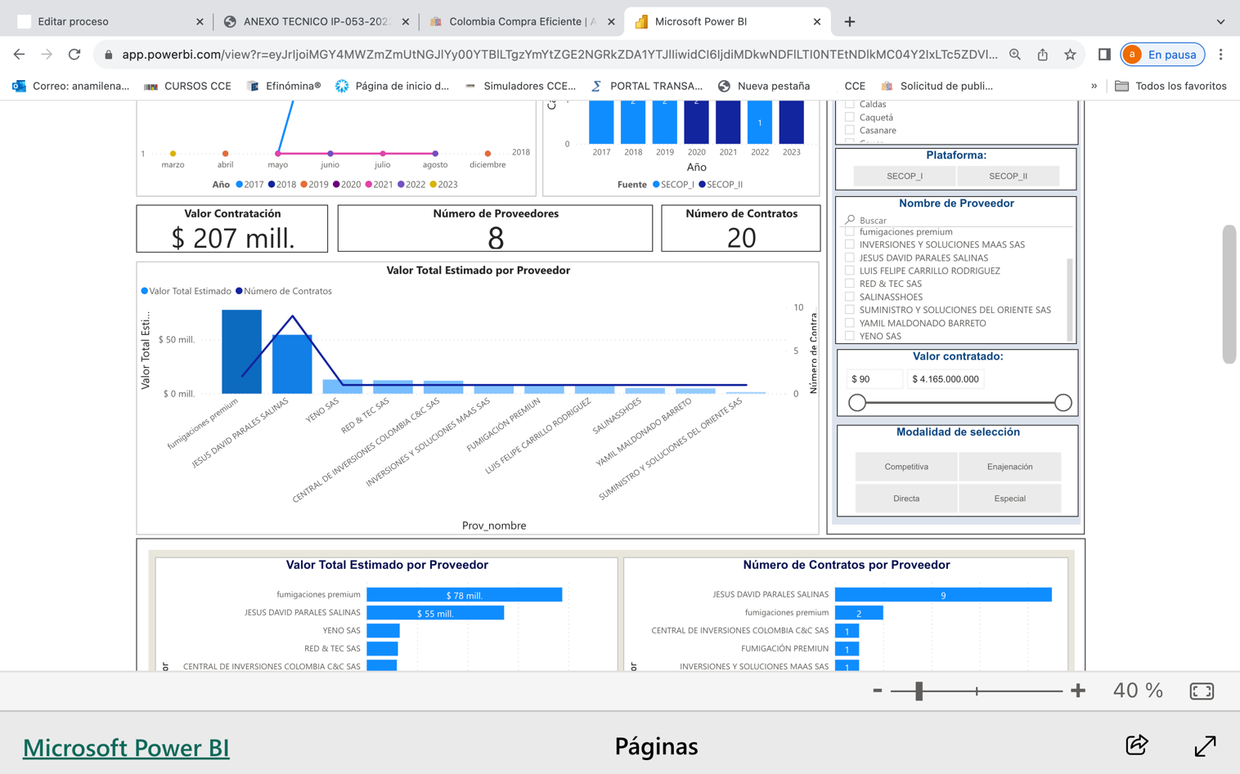
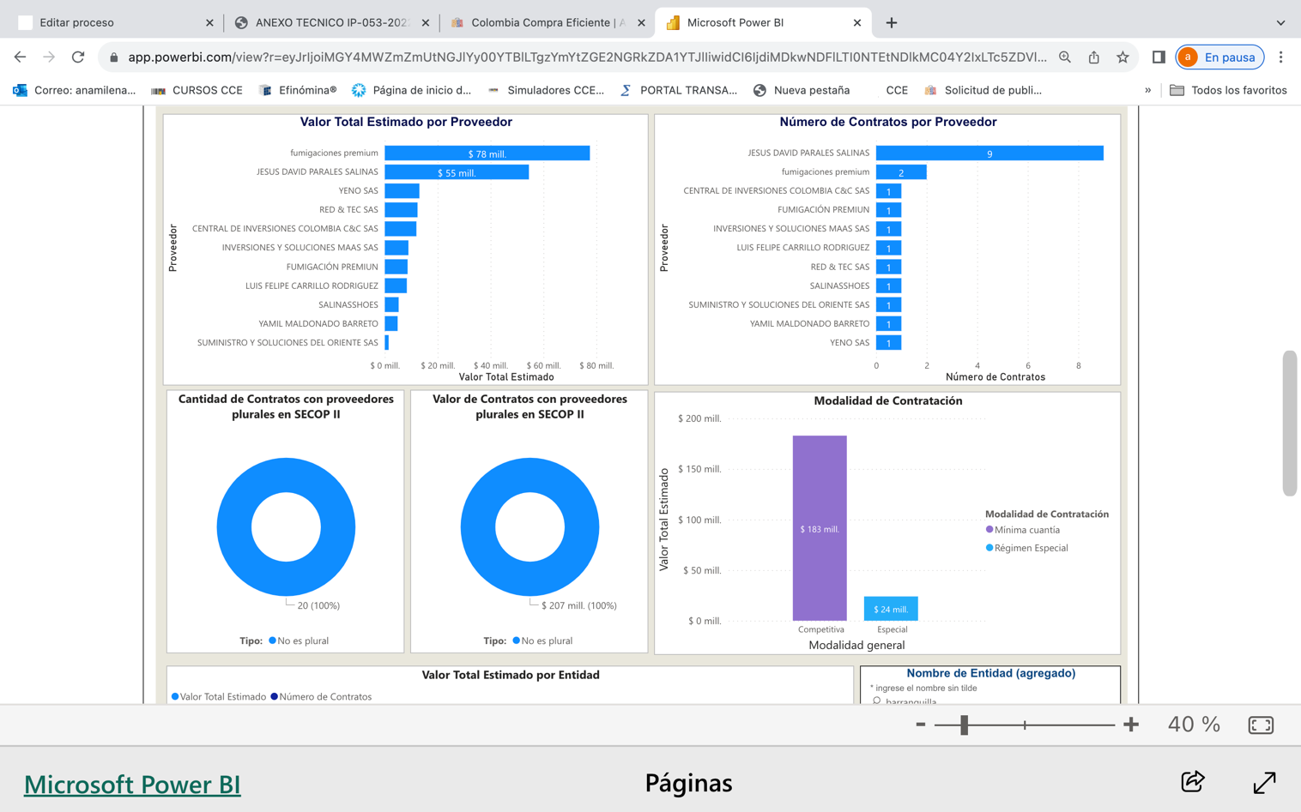

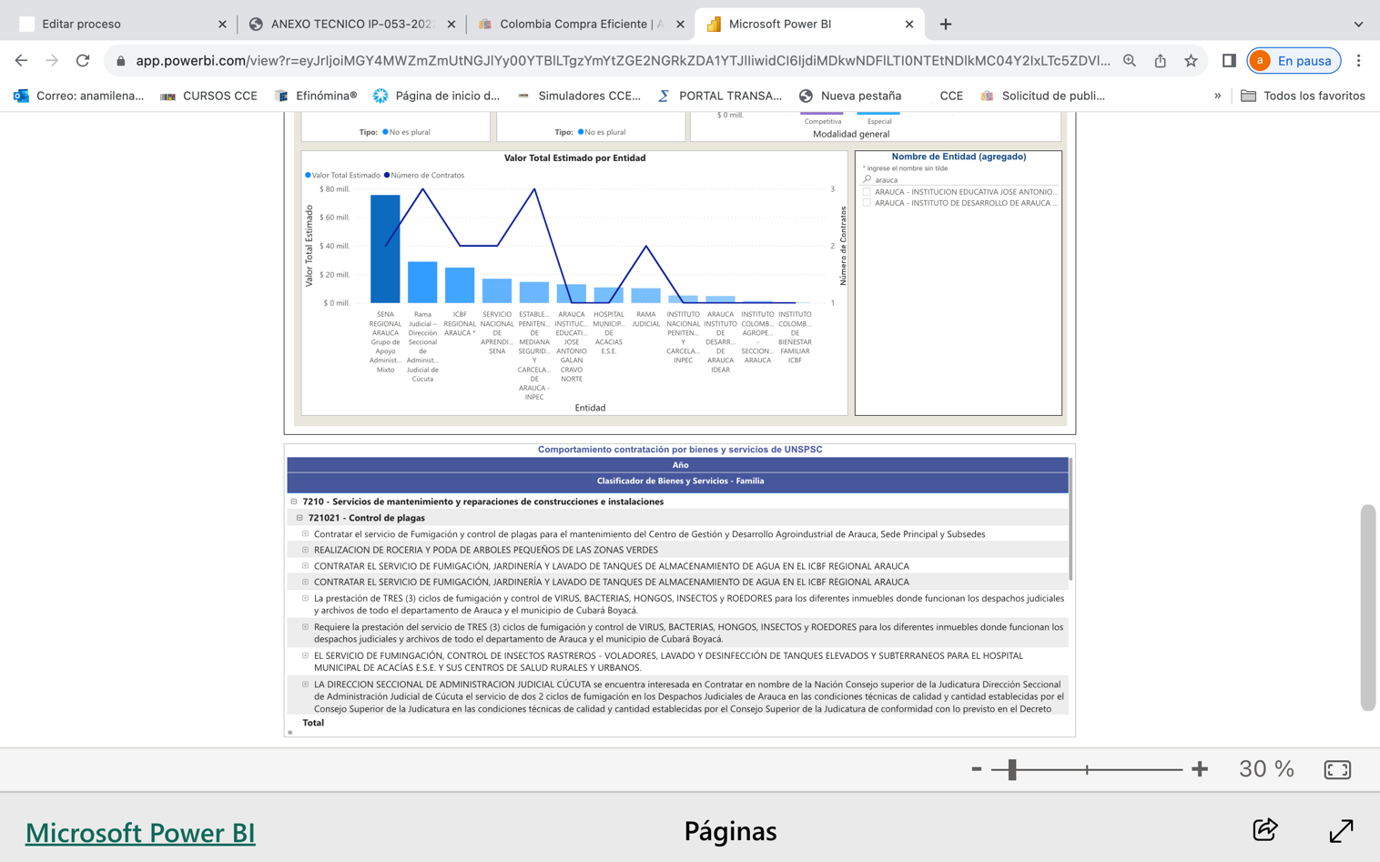
FUENTE: https://app.powerbi.com/view?r=eyJrIjoiZTJhMmZkNTgtYTlkNC00NmEzLWI1NmUtYjc1ZTM4ZTE 3MTVjIiwidCI6IjdiMDkwNDFlLTI0NTEtNDlkMC04Y2IxLTc5ZDVlM2Q4YzFiZSIsImMiOjR9

Marco Normativo y/o Aspecto Legal para adelantar el proceso de contratación.

PERSPECTIVA LEGAL.
El presente proceso de selección se desarrollará bajo la modalidad de selección de mínima cuantía, contenido en los artículos 2.2.1.2.1.5.1 y 2.2.1.2.1.5.2 del Decreto 1082 de 2015 y el artículo 94 de la Ley 1474 de 2011, para lo cual se regirá por los requisitos y exigencias consignados en el estudio previo de oportunidad y conveniencia que justifica y soporta la contratación.

Por ello, el propio Estado ha expedido pluralidad de normas buscando dotar a las Entidades con herramientas que permitan dicha selección idónea, así:

• Ley 80 de 1993.
• Ley 1150 de 2007.
• Ley 1474 de 2011.
• Decreto 019 de 2012.
• Decreto Único Reglamentario No. 1082 de 2015.
• Ley 1882 de 2018.
• Ley 2069 de 2020.
• Ley 2097 de 2021.
• Ley 2119 de 2021.
• Decreto 1860 de 2021
• Lineamientos expedidos por Colombia Compra Eficiente a través de Manuales, Guías.

Ley 1562 de 2012, reglamentado por el Decreto Nacional 34 de 2013, decreto 1843 de 1991"Por el cual se reglamentan parcialmente los Títulos III, VI, VII y XI de la Ley 09 de 1979, sobre uso y manejo de plaguicidas", acuerdos y guías expedidas por el Archivo General de la Nación, ley 594 de 2000 y demás normas concordantes aplicables.
Dada la naturaleza del objeto del proceso, o la cuantía del objeto contractual, según el caso, el presente proceso de selección el cual comprende las etapas precontractual, contractual y postcontractual, así́ como el contrato que llegue a celebrar se regirá́ por la ley Colombiana y en especial, por las normas contenidas en la Constitución Política de Colombia, en el Estatuto General de Contratación de la Administración Publica, la Ley 80 de 1993, la Ley 1474 de 2011, el Decreto 019 de 2012, la Ley 1150 de 2007 y sus Decretos Reglamentarios, Decreto 1082 de 2015 y demás normas que las modifiquen o adicionen, así́ como por los documentos que conforman el proceso, el pliego de condiciones, sus anexos, formatos, adendas y demás documentos que sobre la materia, se expidan durante el desarrollo del proceso de selección, y en lo que no esté particularmente regulado en ellas o en este documento, por las normas legales comerciales y civiles vigentes que sean pertinentes.
De acuerdo con la ley colombiana, las normas actualmente vigentes se presumen conocidas por todos los PROPONENTES que participen en el presente procedimiento de selección.
La normatividad a tener en cuenta para el proceso de selección se encuentra en otras la constitución política de Colombia establece la ley 9 de 1979, la ley 60 de 1993, la ley 100 de 1993, decreto 77 de 1997, decreto 3616 de 2005. Se establecidó la seguridad social como un derecho irrenunciable de los habitantes del territorio nacional, y como un servicio público obligatorio, cuya organización debe hacerse conforme a los principios de universalidad, solidaridad y eficiencia (artículo 48). Igualmente, se garantiza a todas las personas el acceso a los servicios de promoción, protección y recuperación de la salud, servicio público a cargo del Estado, quien lo organiza, dirige, establece políticas, reglamenta, vigila y controla. En su prestación pueden concurrir agentes públicos y privados. Los servicios deben ser organizados en forma descentralizada, por niveles de atención y con participación de la comunidad (artículo 49).
El presente proceso de selección de contratista y el futuro contrato que se suscriba, estarán sometidos a la legislación y jurisdicción colombiana y se regirán por las siguientes normas Ley 80 de 1993; Ley 1150 de 2007; Ley 1474 de 2011; Decreto Ley 019 de 2012; capítulo V Decreto 1510 de 2013, compilado en el Decreto 1082 de 2015, las normas orgánicas del presupuesto, las disposiciones cambiarias, el estatuto tributario y demás normas que las complementen, modifiquen o reglamenten.

En lo que no se encuentra particularmente regulado se aplicarán las normas del derecho contencioso administrativo, derecho comercial, civil laboral vigentes.

Podrán participar en esta convocatoria pública las personas naturales o jurídicas, en consorcios o uniones temporales, que cumplan con los requisitos mínimos de elegibilidad señalados en la convocatoria y que no estén incursos en causales de incompatibilidad o inhabilidades establecidas en el Decreto 1082 de 2015 y demás normas reglamentarias.

Podrán participar en esta convocatoria pública las personas naturales o jurídicas, en consorcios o uniones temporales, que cumplan con los requisitos mínimos de elegibilidad señalados en la convocatoria y que no estén incursos en causales de incompatibilidad o inhabilidades establecidas en el Decreto 1082 de 2015 y demás normas reglamentarias.

Políticos y medio ambiente:
➢ Resolución 1407 del 2018 – Por la Cual se Reglamenta la Gestión Ambiental de los Residuos de Envases y Empaques de Papel, Cartón, Plástico, Vidrio, Metal y se toman otras determinaciones.
➢ Decreto 1397 del 2018 – Por la Cual adiciona la Resolución 668 del 2016 sobre uso racional de Bolsas Plásticas y se adoptan otras disposiciones.
➢ Acuerdo PSAA14-10160 de 2014 “Por el cual se adopta el Plan de Gestión Ambiental de la Rama Judicial”
➢ Acuerdo PSAA14-10161 de 2014, expedido por la Sala Administrativa el Consejo Superior de la Judicatura

CRITERIOS Y REQUISITOS DIFERENCIALES.

Los oferentes que demuestren la condición de MIPYME conforme lo establecido en el artículo 2.2.1.2.4.2.4. Del Decreto 1860 de 2021, acreditarán experiencia mínima mediante el anexo de hasta tres (3) certificaciones de contratos con objeto y/o alcance similar (servicios de fumigación) al del presente proceso de selección, ejecutados y terminados por el proponente, y que el valor sea igual o superior al presupuesto oficial estimado, expedidas por entidades del Estado o particulares.
La certificación deberá contener, como mínimo, la siguiente información:

-Nombre de la entidad contratante
-Objeto del contrato
-Tiempo de prestación del servicio (indicar fecha de inicio y de terminación)
- Valor del contrato.

Cuando la certificación de experiencia sea de Consorcios o Uniones Temporales, ésta especificará claramente el porcentaje de participación de cada uno de los integrantes. El proponente deberá tener un porcentaje de participación superior al cincuenta por ciento (50%) para que pueda ser tenida en cuenta la certificación para su puntaje. Si la certificación presentada corresponde a 2 o más integrantes del consorcio o unión temporal proponente del presente proceso, el porcentaje a tener en cuenta será la sumatoria que corresponda a esos miembros, sin que sea inferior a 50%. La experiencia para consorcios o uniones temporales será la sumatoria de las certificaciones de los integrantes.

En el evento en que exista dificultad para el Oferente de obtener certificaciones con la información requerida para acreditar experiencia similar, es de carácter obligatorio la presentación de la copia del o los contratos debidamente suscritos con la respectiva acta de liquidación o terminación a satisfacción. Si en los documentos referidos no está contenida la totalidad de la información solicitada en este numeral para acreditar la experiencia, adicionalmente a estos, se adjuntará documento con la información faltante emitido por quien recibió el servicio.

Cuando la experiencia anexa no se ajuste a los requisitos establecidos, la evaluación por experiencia será “NO CUMPLE”.

Cuando las certificaciones comerciales anexadas no se ajusten a los requisitos establecidos, la evaluación por experiencia será “NO CUMPLE”.

LA DIRECCIÓN SECCIONAL DE ADMINISTRACIÓN JUDICIAL DE CÚCUTA, se reserva el
derecho de verificar y solicitar durante la evaluación y hasta la adjudicación, las aclaraciones, información y soportes que considere necesarios para verificar la información presentada.

3.12 CIUDAD Y FECHA DE DILIGENCIAMIENTO FORMATO RESUMEN DE ESTUDIOS PREVIOS
Ciudad de diligenciamiento |  | San José de Cúcuta
Fecha de diligenciamiento |  | 23/11/2023
4. UNIDAD BENEFICIARIA DE LA CONTRATACIÓN
(Se suscribe con base en lo estipulado en el Acuerdo PCSJA19-11339 de 2019)
Nombre de unidad o su equivalente en las direcciones seccionales de administración judicial |  |  | N/A
4.1 Profesional designado por la unidad beneficiaria de la contratación
Firma | N/A
4.2 Director de la Unidad o Grupo beneficiaria de la contratación
Firma | N/A
5. JUNTA SECCIONAL DE CONTRATACIÓN DE LA DIRECCIÓN SECCIONAL DE ADMINISTRACIÓN JUDICIAL DE CÚCUTA NORTE DE SANTANDER
5.1 Servidor Unidad de Asistencia Legal
Firma
Nombre empleado | JORGE ENRIQUE GOMEZ RICO
Cargo | Coordinador Asistencia Legal
5.2 Servidor Área Logística y Administrativa.
Firma
Nombre empleado | ANA ISABEL VALENCIA SOLANO
Cargo | Coordinador Área Administrativa
5.3 Servidor Área Financiera.
Firma
Nombre empleado | MARIA CONCEPCIÓN DURAN CAICEDO
Cargo | Coordinadora Área Financiera
5.5 Servidor Área Logística y Administrativa.
Firma
Nombre empleado | CARLOS ALEJANDRO GALAVIS SOLANO
Cargo | Líder del proceso

5.6 Servidor Área Logística y Administrativa.
Firma | (Usuario SECOP II – TVEC)
Nombre empleado | ANA MILENA PACHECO QUINTERO
Cargo | Profesional Universitario G-9

Reunión vía correo electrónico (Acuerdo PCSJA22-11972 del 30 de Junio de 2022, por el cual se adoptan unas medidas para la prestación del servicio de justicia en los despachos judiciales y dependencias administrativas del territorio nacional, que dispone la administración del servicio de administración de justicia se hará preferentemente a través de los medios digitales y virtuales y, en general mediante el uso de tecnologías de la información y las comunicaciones, de conformidad con la ley 2213 de 2022 y demás normas vigentes. Así mismo, se continuará garantizando la atención presencial, a los usuarios, de los servicios judiciales y administrativos en la Rama Judicial).

https://www.dane.gov.co/files/operaciones/IPC/bol-IPC-may2023.pdf

